apstiprinĀts
Daugavpils pilsētas domes Iepirkuma komisijas
2018.gada 30.maija sēdē, prot.Nr.1

Iepirkuma komisijas priekšsēdētājs

___________________ A.Streiķis

NOLIKUMS
Iepirkumam Publisko iepirkumu likuma 9.panta kārtībā

“Bērnu ROTAĻU laukuma un izglītojošo objektu izbūve Vienības ielā 27, Daugavpilī”

Identifikācijas numurs DPD 2018/71

Daugavpils, 2018
I. Vispārīgā informācija

- Identifikācijas numurs: DPD 2018/71.
- Iepirkuma metode – Iepirkums Publisko iepirkumu likuma 9.panta kārtībā.
- Pasūtītāja nosaukums, adrese un rekvizīti:
Pasūtītāja nosaukums | Daugavpils pilsētas dome
PVN maksātāja reģistrācijas numurs | 90000077325
Juridiskā adrese | Krišjāņa Valdemāra iela 1, Daugavpils, LV-5401
Tālrunis, fakss | 654 04338, 654 21941
Elektroniskā pasta adrese | info@daugavpils.lv
Kontaktpunkts | Daugavpils pilsētas domes Centralizēto iepirkumu nodaļa.
Kontaktpunkta adrese | Imantas iela 9 - 1B, Daugavpils
Kontaktpersona | Jurijs Bārtuls (juridiskajos jautājumos)
Tālruņa Nr. | 654 04367
Faksa Nr. | 654 21941
e-pasta adrese | jurijs.bartuls@daugavpils.lv
Darba laiks | Pirmdiena | 08.00 – 12.00, 13.00 – 18.00
Darba laiks | Otrdiena  Trešdiena Ceturtdiena | 08.00 – 12.00, 13.00 – 17.00
Darba laiks | Piektdiena | 08.00 – 12.00, 13.00 – 16.00
Kontaktpersona | Valdis Muižnieks (ar specifikāciju saistītos jautājumos)
Tālruņa Nr. | 654 04341
- Nosacījumi tās informācijas aizsardzībai, kuru Pasūtītājs nodevis piegādātājiem kopā ar tehniskajām specifikācijām, kā arī iepirkuma procedūras laikā – nav paredzēti.
- Paziņojot par iepirkuma līguma slēgšanu un informējot kandidātus un pretendentus, pasūtītājs nav tiesīgs atklāt informāciju, kuru tam kā komercnoslēpumu vai konfidenciālu informāciju nodevuši citi kandidāti un pretendenti.
- Objekta apskate: Pretendenti ir tiesīgi iepazīties ar projektējamā objekta teritoriju, iepriekš vienojoties par objekta apmeklējuma laiku ar Kontaktpersonu. Kontaktpersona: Valdis Muižnieks, tālr.654 04341. Pilnvarojums apskatei nav nepieciešams. Pasūtītājs nesedz ieinteresētā pretendenta izmaksas, kas ir saistītas ar objekta apskati.
II. Iepirkuma priekšmeta apraksts, apjoms un daļas
- Iepirkuma priekšmets: Bērnu rotaļu laukuma un izglītojošo objektu izbūve Vienības ielā 27, Daugavpilī, atbilstoši tehniskajai specifikācijai un šī Nolikuma prasībām.
- Iepirkuma priekšmets ir sadalīts šādās divās daļās:
  - 1.DAĻA: “Bērnu rotaļu laukuma aprīkojuma piegāde un uzstādīšana, Vienības ielā 27, Daugavpilī”. Paredzamā līgumcena līdz 14 645,45 bez PVN;
  - 2.DAĻA: “Izglītojošo objektu izbūve Latgales zoodārza teritorijā, Vienības ielā 27, Daugavpilī”. Paredzamā līgumcena līdz 8 264,46 bez PVN.
- Iepirkuma nomenklatūra (neatkarīgi no iepirkuma daļas): CPV pamatkods: 45000000-7 (celtniecības darbi), papildkodi: 77314100-5 (apzaļumošanas pakalpojumi), 37535200-9 (spēļu laukumu aprīkojums).
- Iepirkuma priekšmeta apjoms un apraksts katrai iepirkuma daļai noteikts iepirkuma Nolikumam pievienotajā tehniskajā specifikācijā (2.pielikums).
III. Iepirkuma līguma izpildes laiks, vieta un svarīgākie nosacījumi
- Iepirkuma līguma izpildes laiku, vietu un svarīgākos nosacījumus paredz tehniskā specifikācija (2.pielikums) un iepirkuma līguma projekts (6.pielikums).
- Līguma izpildes svarīgākie posmi, termiņi un nosacījumi ir šādi:
Daļas nosaukums | Darbu uzsākšanas termiņš | Izpildes termiņš | Garantijas termiņš
1.DAĻA: “Bērnu rotaļu aprīkojuma piegāde un uzstādīšana esošajos rotaļu laukumos”. | 5 dienas no līguma spēkā stāšanās dienas | 60 (sešdesmit) dienu laikā no līguma spēkā stāšanās dienas | 3 (trīs) gadi uz visām iekārtām un veiktajiem darbiem
2.DAĻA: “Bērnu rotaļu laukuma atjaunošana Raipoles ielas 7A rajonā”. | 5 dienas no līguma spēkā stāšanās dienas | 60 (sešdesmit) dienu laikā no līguma spēkā stāšanās dienas | 3 (trīs) gadi uz visu aprīkojumu un veiktajiem darbiem
- Iepirkuma līgumu slēdz pēc tam, kad pieņemts lēmums par uzvarētāju.
IV. Piedāvājumu iesniegšanas un atvēršanas vieta, datums un laiks
- Piedāvājumus drīkst iesniegt personīgi Centralizēto iepirkumu nodaļā, Imantas ielā 9- 1B, Daugavpilī, vai atsūtīt pa pastu pēc adreses: Daugavpils pilsētas domes Centralizēto iepirkumu nodaļa, Imantas iela 9-1B, Daugavpils, LV-5401, sākot ar dienu, kad paziņojums par līgumu ir publicēts Iepirkumu uzraudzības biroja tīmekļvietnē.
- Piedāvājumu iesniegšanas pēdējais termiņš – ne vēlāk kā līdz 2018.gada 13.jūnijam, plkst.10:00 pēc vietējā laika. Ja piedāvājums tiek iesniegts pēc norādītā piedāvājuma iesniegšanas termiņa beigām, to neatvērtā veidā nosūta atpakaļ pretendentam ierakstītā pasta sūtījumā vai nepieņem, ja pieteikumu iesniedz personīgi.
- Piedāvājumu atvēršana notiks 2018.gada 13.jūnijā, plkst.10.00, Centralizēto iepirkumu nodaļas telpās, Imantas ielā 9-1B, Daugavpilī, atklātā sēdē. Piedāvājumu vērtēšanu un lēmumu pieņemšanu komisija veic slēgtā sēdē.
V. Prasības attiecībā uz piedāvājuma noformējumu un iesniegšanu
- Piedāvājums iesniedzams divos identiskos eksemplāros – viens oriģināls un viena kopija ar attiecīgu atzīmi – ORIĢINĀLS un KOPIJA.
- Piedāvājums jāiesniedz latviešu valodā, drukātā veidā, vienā eksemplārā, lapas cauršūtas, numurētas un aizzīmogotas. Piedāvājums ir jāiesniedz aizlīmētā aploksnē uz kuras ir norādīti pretendenta rekvizīti un pasūtītāja adrese: Daugavpils pilsētas dome, Kr.Valdemāra iela 1, Daugavpils, LV-5401, ar atzīmi:
Iepirkumam Publisko iepirkumu likuma 9.panta kārtībā
„Bērnu rotaļu laukuma un izglītojošo objektu izbūve Vienības ielā 27, Daugavpilī”,
DPD 2018/71, neatvērt līdz 2018.gada 13.jūnijam, plkst.10:00.
- Piedāvājums jāsagatavo latviešu valodā. Pretendenta atlases vai kvalifikāciju apliecinošus dokumentus var iesniegt svešvalodā. Ja kāds dokuments iesniegts svešvalodā, pretendents tam pievieno tulkojumu latviešu valodā, kārtībā, kāda noteikta Ministru kabineta 2000.gada 22.augusta noteikumos Nr.291 „Kārtība, kādā apliecināmi dokumentu tulkojumi valsts valodā”.
- Visiem pretendenta sagatavotajiem dokumentiem un to atvasinājumiem ir jābūt noformētiem Ministru kabineta 2010.gada 28.septembra noteikumu Nr.916 “Dokumentu izstrādāšanas un noformēšanas kārtība” noteiktajā kārtībā. Iesniedzot piedāvājumu, pretendents ir tiesīgs visu iesniegto dokumentu atvasinājumu un tulkojumu pareizību apliecināt ar vienu apliecinājumu, ja viss piedāvājums vai pieteikums ir cauršūts vai caurauklots.
- Ja kādu Pretendenta iesniegto dokumentu izdevusi 1961.gada 5.oktobra Hāgas konvencijas par ārvalstu publisko dokumentu legalizācijas prasības atcelšanu dalībvalsts iestāde, tad pie tiem ir jābūt pievienotiem APOSTILLE apliecinājumiem. Pārējo valstu iestāžu izsniegtajiem dokumentiem ir jābūt legalizētiem starptautiskajos līgumos noteiktajā kārtībā. Konsulārā legalizācija un dokumentu legalizācija ar APOSTILLE saskaņā ar Dokumentu legalizācijas likumu nav nepieciešama publiskiem dokumentiem, kurus ir izsniegusi Eiropas Savienības dalībvalsts, Eiropas Ekonomikas zonas valsts vai Šveices Konfederācija.
- Pieteikumu, tehnisko un finanšu piedāvājumu un citus iepirkuma dokumentus paraksta persona, kuras pārstāvības tiesības reģistrētas Latvija Republikas Uzņēmumu reģistrā, attiecīgā ārvalsts reģistrā, vai kura ir tam speciāli pilnvarota.
- Pieteikums, tehniskais un finanšu piedāvājums jāsagatavo saskaņā ar pievienotajiem paraugiem.
- Pretendents pirms piedāvājumu iesniegšanas termiņa beigām var grozīt vai atsaukt iesniegto piedāvājumu. Ja pretendents groza piedāvājumu, tas iesniedz jaunu piedāvājumu ar atzīmi “GROZĪTS”. Tādā gadījumā komisija vērtē grozīto piedāvājumu.
- Pēc piedāvājuma iesniegšanas termiņa beigām pretendents nevar savu piedāvājumu grozīt.
- Pretendentu iesniegtie dokumenti pēc iepirkuma pabeigšanas netiek atdoti atpakaļ.
VI. Prasības piedāvājuma nodrošinājumam un saistību izpildes nodrošinājumam
- Prasības piedāvājuma nodrošinājumam:
  - Pretendents iesniedz piedāvājuma nodrošinājumu šādā apmērā:
    - iepirkuma 1.DAĻĀ – EUR 200,00 (divi simti euro un 00 centi) apmērā;
    - iepirkuma 2.DAĻĀ – EUR 100,00 (simts euro un 00 centi) apmērā;
  - Piedāvājuma nodrošinājumam jāiesniedz bankas galvojums vai apdrošināšanas polise, vai iemaksājot naudas summu Daugavpils pilsētas domes norēķinu kontā AS SWEDBANK, HABALV22, LV69HABA0001402041250 ar atzīmi – piedāvājuma nodrošinājums iepirkumā „Bērnu rotaļu laukuma un izglītojošo objektu izbūve Vienības ielā 27, Daugavpilī”, DPD 2018/71.
  - Piedāvājuma nodrošinājuma derīguma termiņš ir 3 (trīs) mēneši, skaitot no piedāvājumu atvēršanas dienas.
  - Piedāvājuma nodrošinājuma kopiju iešuj piedāvājumā, bet oriģinālu iesniedz neiešūtu kopējā piedāvājumā. Ja pretendents iemaksā nodrošinājumu, maksājuma uzdevuma apliecinātu kopiju iešuj piedāvājumā.
  - Pretendentu iesniegtie piedāvājuma nodrošinājuma oriģināli tiek atgriezti pēc pretendentu rakstiska pieprasījuma. Iemaksātais piedāvājuma nodrošinājums tiks atmaksāts mēneša laikā no iepirkuma līguma noslēgšanas dienas.
  - Iepirkuma piedāvājums, kam nebūs nodrošinājuma, vai tiks iesniegts Nolikuma prasībām neatbilstošs nodrošinājums, tiks atzīts par iepirkuma prasībām neatbilstošu un tiks noraidīts.
  - Piedāvājuma nodrošinājums ir spēkā līdz īsākajam no šādiem termiņiem:
    - Nolikuma 27.3.punktā noteiktajam termiņam;
    - līdz dienai, kad pretendents iesniedz līguma nodrošinājumu.
  - Nodrošinājuma devējs izmaksā pasūtītājam piedāvājuma nodrošinājuma summu, ja:
    - pretendents atsauc savu piedāvājumu, kamēr ir spēkā piedāvājuma nodrošinājums;
    - pretendents, kuram piešķirtas iepirkuma līguma slēgšanas tiesības, pasūtītāja noteiktajā termiņā nav iesniedzis tam iepirkuma procedūras dokumentos un iepirkuma līgumā paredzēto saistību izpildes nodrošinājumu;
    - pretendents, kuram piešķirtas iepirkuma līguma slēgšanas tiesības, neparaksta iepirkuma līgumu vai vispārīgo vienošanos pasūtītāja noteiktajā termiņā.
- Prasības saistību izpildes nodrošinājumam:
  - Būvdarbu veicējs ne vēlāk kā 5 (piecu) dienu laikā no Līguma noslēgšanas dienas iesniedz Pasūtītājam no Būvdarbu veicēja puses neatsaucamu bankas vai apdrošināšanas sabiedrības izsniegtu Līguma saistību izpildes garantiju 10% (desmit procentu) apmērā no Līgumcenas bez PVN, ar tajā ietvertu garantijas sniedzēja apņemšanos veikt bezierunu garantijas maksājumu pēc pirmā Pasūtītāja pieprasījuma. Līguma izpildes garantiju Pasūtītājs var izmantot līgumsoda ieturēšanai, gadījumā, ja Būvdarbu veicējs atsakās izpildīt līgumu vai līgums tiek vienpusēji izbeigts kavējuma vai neizpildes dēļ. Līguma saistību nodrošinājuma termiņš ir trīs mēneši.
  - Būvdarbu veicējs, ne vēlāk kā 5 (piecas) dienas pirms Līguma darbības termiņa beigām iesniedz Pasūtītājam bankas vai apdrošināšanas sabiedrības izsniegtu neatsaucamu Līguma garantijas perioda garantiju uz visu garantijas termiņu, 10 % (desmit procentu) apmērā no Līgumcenas bez PVN. Garantijas perioda garantiju Pasūtītājs var izmantot to garantijas periodā atklāto defektu novēršanai, tajā skaitā iekārtu garantijas apkalpošanai, kurus Būvdarbu veicējs neveic saskaņā ar līguma nosacījumiem.
  - Līguma nodrošinājuma garantijas oriģinālu Pasūtītājs atgriež pēc Būvdarbu veicēja pieprasījuma pēc tās termiņa iztecējuma.
VII. Prasības pretendentiem un iesniedzamā informācija,
kas nepieciešama, lai novērtētu pretendentu
- Pretendentu izslēgšanas nosacījumus reglamentē Publisko iepirkumu likuma 9.panta astotā daļa, kas vienlīdz saistoša visiem pretendentiem.
- Atbilstoši Publisko iepirkumu likuma 9.panta astotajai daļai, Pasūtītājs pretendentu, kuram būtu piešķiramas iepirkuma līguma slēgšanas tiesības, izslēdz no dalības iepirkumā jebkurā no šādiem gadījumiem:
  - pasludināts pretendenta maksātnespējas process (izņemot gadījumu, kad maksātnespējas procesā tiek piemērots uz parādnieka maksātspējas atjaunošanu vērsts pasākumu kopums), apturēta tā saimnieciskā darbība vai pretendents tiek likvidēts;
  - ir konstatēts, ka piedāvājumu iesniegšanas termiņa pēdējā dienā vai dienā, kad pieņemts lēmums par iespējamu iepirkuma līguma slēgšanas tiesību piešķiršanu, pretendentam Latvijā vai valstī, kurā tas reģistrēts vai kurā atrodas tā pastāvīgā dzīvesvieta, ir nodokļu parādi, tai skaitā valsts sociālās apdrošināšanas obligāto iemaksu parādi, kas kopsummā kādā no valstīm pārsniedz 150 euro. Attiecībā uz Latvijā reģistrētiem un pastāvīgi dzīvojošiem pretendentiem pasūtītājs ņem vērā informāciju, kas ievietota Ministru kabineta noteiktajā informācijas sistēmā Valsts ieņēmumu dienesta publiskās nodokļu parādnieku datubāzes un Nekustamā īpašuma nodokļa administrēšanas sistēmas pēdējās datu aktualizācijas datumā;
  - iepirkuma procedūras dokumentu sagatavotājs (pasūtītāja amatpersona vai darbinieks), iepirkuma komisijas loceklis vai eksperts ir saistīts ar pretendentu šā likuma 25. panta pirmās un otrās daļas izpratnē vai ir ieinteresēts kāda pretendenta izvēlē, un pasūtītājam nav iespējams novērst šo situāciju ar mazāk pretendentu ierobežojošiem pasākumiem;
  - uz pretendenta norādīto personu, uz kuras iespējām pretendents balstās, lai apliecinātu, ka tā kvalifikācija atbilst prasībām, kas noteiktas paziņojumā par plānoto līgumu vai iepirkuma nolikumā, kā arī uz personālsabiedrības biedru, ja pretendents ir personālsabiedrība, ir attiecināmi šī punkta nosacījumi.
- Iesniedzamie dokumenti dalībai iepirkumā:
  - Pilnvara – ja nepieciešams.
  - Pretendenta pieteikums dalībai iepirkumā (1.pielikums);
  - Kvalifikācijas (atlases dokumenti);
  - Parakstīts Tehniskais piedāvājums;
  - Parakstīts Finanšu piedāvājums;
- Piedāvājumam pievieno tehnisko piedāvājumu un tāmes elektroniskā formā, CD diskā vai līdzvērtīgā informācijas nesējā.
- Tehniskā piedāvājuma aizpildīšanas kārtība:
  - tehnisko piedāvājumu sastāda katrā iepirkuma daļā atsevišķi atbilstoši iepirkuma nolikuma 3.pielikuma prasībām, ietverot visu nepieciešamo informāciju;
  - tehnisko piedāvājumu iesniedz par visu tehniskās specifikācijas darbu apjomu;
  - tehniskā piedāvājuma darba grafika termiņš var būt īsāks, bet nevar būt garāks kā noteikts tehniskajā specifikācijā
  - Tehniskajam piedāvājuma pievieno:
    - darbu izpildes grafiku, kurā tabulas veidā norāda tehniskajā specifikācijā minēto darbu izpildes termiņus dienās;
    - katras piedāvātās iekārtas tehnisko zīmējumu A4 formātā, kur skaidri redzami visi iekārtas parametri.
- Finanšu piedāvājuma aizpildīšanas kārtība:
  - Finanšu piedāvājums katrā iepirkuma daļā atsevišķi jāsagatavo atbilstoši Iepirkuma nolikumam pievienotajai formai (4.pielikums).
  - Finanšu piedāvājumā norāda kopējo piedāvāto līgumcenu, ņemot vērā visas tiešās un netiešās izmaksas.
  - Finanšu piedāvājumā visas cenas un summas jānorāda ar 2 (divām) decimālzīmēm aiz komata.
  - Finanšu piedāvājumam jābūt Pretendenta vadītāja vai pilnvarotās personas parakstītam.
  - Finanšu piedāvājumam pievieno Būvniecības tāmi, ievērojot iepirkuma Nolikuma 47.punktā noteikto kārtību.
- Tāmju aizpildīšanas kārtība:
  - Tāme ir Finanšu piedāvājuma pielikums.
  - Pretendents iepirkuma 1. un 2.DAĻAI atsevišķi sastāda un iesniedz lokālo tāmi, kas sagatavota atbilstoši Ministru kabineta 2017.gada 3.maija noteikumu Nr.239 „Noteikumi par Latvijas būvnormatīvu LBN 501-17 „Būvizmaksu noteikšanas kārtība”” 5.pielikumam, beigās pievienojot virsizdevumu daļu un peļņu.
UZMANĪBU, LBN 501-17 paredz jaunas formas un satura tāmes!!!
  - Tāmēs iekļauj visus darbu veidus, atbilstoši tehniskajā specifikācijā noteiktajam. Tāmēs norāda konkrētus būvmateriālu zīmolus vai ražotājus, kurus paredzēts iestrādāt, atbilstoši tehniskā piedāvājumā norādītajam un to tehnisko aprakstu tādā apjomā, lai pasūtītājs varētu pārliecināties par būvmateriālu atbilstību tehniskās specifikācijas (darbu apjomu) prasībām;
  - Tāmju elementu apjomu kvantitatīvos rādītājus tāmē norāda ar šādu precizitāti:
    - līdz mazākajai naudas vienībai – izmaksām;
    - ne mazāk par četriem zīmīgiem cipariem – pārējiem elementiem.
  - Būvprojekta tāmes ir tiesīgs sastādīt un pārbaudīt attiecīgā būvju veidā sertificēts būvspeciālists, kuram ir patstāvīgās prakses tiesības būvinženiera vai citā saistītā inženierzinātnes profesijā. Ja tāmes sastādītājam nav attiecīga sertifikāta, tāmes pārbauda un paraksta sertificēts būvspeciālists, kuram ir tiesības to veikt. Ja tāmes sastādījis sertificēts būvspeciālists, otra būvspeciālista paraksts nav nepieciešams.
  - Tāmes sastādītājs un pārbaudītājs ir atbildīgs par pamatotas būvprojekta tehniski ekonomiskās informācijas iekļaušanu būvprojekta aprakstos un aprēķinos, kā arī par objektīvu būvniecības ekonomisko apstākļu izvērtēšanu un šo apstākļu ievērošanu, nosakot izmaksu elementus. Tāmei jābūt sastādītai atbilstoši būvprojekta dokumentācijas noformēšanas prasībām.
- Pretendentu kvalifikācijas (atlases) prasības un iesniedzamie dokumenti kvalifikācijas novērtēšanai:
Nr. | Pretendentu kvalifikācijas prasības | Iesniedzamā informācija un dokumenti, kas nepieciešami, lai pretendentu novērtētu saskaņā ar minētajām prasībām
34.1. | Pretendents ir reģistrēts atbilstoši reģistrācijas vai pastāvīgās dzīvesvietas valsts normatīvo aktu prasībām. Prasība attiecas arī uz personālsabiedrību un visiem personālsabiedrības biedriem (ja piedāvājumu iesniedz personālsabiedrība) vai visiem piegādātāju apvienības dalībniekiem (ja piedāvājumu iesniedz piegādātāju apvienība), kā arī apakšuzņēmējiem (ja pretendents plāno piesaistīt apakšuzņēmējus).  Kvalifikācijas prasība attiecas uz iepirkuma 1., un 2.DAĻU. | Informāciju par Latvijā reģistrēta vai pastāvīgi dzīvojoša pretendenta reģistrācijas faktu, Pasūtītājs iegūs publiskās datubāzēs.  Ārvalstī reģistrētam vai pastāvīgi dzīvojošam pretendentam jāiesniedz ziņas par to, vai pretendents ir reģistrēts atbilstoši reģistrācijas vai patstāvīgās dzīvesvietas valsts normatīvo aktu prasībām (ja pretendents ir juridiskā persona) un pierādījumus, kas apliecina pretendenta likumiskā pārstāvja (vadītāja, direktora) paraksta tiesības. Ja pieteikumu paraksta pilnvarotā persona – papildus pievieno pilnvaras oriģināla eksemplāru.
34.2. | Iepirkuma līguma slēgšanas gadījumā, pretendentam jābūt reģistrētam Latvijas Republikas Būvkomersantu reģistrā saskaņā ar Būvniecības likuma noteikumiem un Ministru kabineta 2014.gada 25.februāra noteikumiem Nr.116 „Būvkomersantu reģistrācijas noteikumi” un tiesīgam sniegt līguma priekšmetā paredzētos projektēšanas pakalpojumus.  Kvalifikācijas prasība attiecas uz iepirkuma 1. un 2.DAĻU. | Informāciju par Latvijas Republikā reģistrētu pretendentu reģistrāciju Latvijas Republikas Būvkomersantu reģistrā atbilstoši normatīvo aktu prasībām, iepirkuma komisija iegūs būvniecības informācijas sistēmas publiski pieejamā datubāzē www.bis.gov.lv. Lai apliecinātu nolikuma punkta izpildi, pretendentam, kas nav reģistrēts Latvijas Republikas Būvkomersantu reģistrā, jāiesniedz pretendenta sagatavots apliecinājums (oriģināls), ka gadījumā, ja tas tiks atzīts par uzvarētāju, pretendents vai tā piedāvājumā minētās personas pasūtītāja noteiktā saprātīgā termiņā reģistrēsies Latvijas Republikas Būvkomersantu reģistrā.
34.3. | Pretendents piecos iepriekšējos gados (2017., 2016., 2015., 2014., 2013. gads un 2018.gads līdz piedāvājumu iesniegšanai, vai īsākā laika periodā, ja pretendents ir dibināts vēlāk) ir ieguvis pieredzi, kvalitatīvi izpildot vismaz 1 (vienu) līgumu, kas paredzēja rotaļu, atpūtas vai tamlīdzīgu laukumu izbūves, pārbūves vai labiekārtošanas darbu veikšanu.  Kvalifikācijas prasība attiecas uz iepirkuma 1. un 2.DAĻU. | Lai apliecinātu punktā noteiktās kvalifikācijas prasības izpildi, pretendents kvalifikācijas aprakstā sniedz informāciju par iepriekšējo piecu gadu laikā kvalitatīvi izpildītajiem līgumiem, kas paredzēja rotaļu, atpūtas vai tamlīdzīgu laukumu izbūves, pārbūves vai labiekārtošanas darbu veikšanu. Informācijai pievieno vismaz vienu pozitīvu pasūtītāja atsauksmi vai līdzvērtīgu dokumentu, kas apliecina, pretendenta pieredzi.
34.4. | Pretendents līguma vadīšanai nodrošina kvalificēta būvspeciālista ceļu vai ēku būvdarbu vadīšanā piesaisti, kuram iepriekšējos piecos gados (2017., 2016., 2015., 2014., 2013. gads un 2018.gads līdz piedāvājumu iesniegšanai, vai īsākā laika periodā, ja pretendents ir dibināts vēlāk) ir pieredze vismaz 1 (vienu) līgumu būvdarbu vadīšanā, kas paredzēja rotaļu, atpūtas vai tamlīdzīgu laukumu izbūves, pārbūves vai labiekārtošanas darbu veikšanu.  Kvalifikācijas prasība attiecas uz iepirkuma 1. un 2.DAĻU. | Līguma izpildē iesaistāmā sertificētā atbildīgā būvdarbu vadītāja pieredzes apraksts (5.pielikums), pievienojot būvatļaujas, būvdarbu vadītāja saistību raksta, būvdarbu žurnāla, akta kopiju par izpildītajiem būvdarbiem vai cita dokumenta kopiju, kas apliecina nolikumā prasīto pieredzi – pierāda, ka attiecīgā persona ir veikusi attiecīgos pienākumus un parakstījusi attiecīgos dokumentus objektā.
34.5. | Pretendenta piedāvātais speciālists piekrīt piedalīties iepirkuma līguma izpildē.  Kvalifikācijas prasība attiecas uz iepirkuma 1. un 2.DAĻU. | Pretendenta piedāvātā speciālista rakstisks apliecinājums par piekrišanu piedalīties iepirkuma līguma izpildē.
34.6. | Pretendentam uzvaras gadījumā jānodrošina sava un piedāvājumā norādīto būvspeciālistu profesionālās civiltiesiskās atbildības apdrošināšana saskaņā ar Ministru kabineta 2014.gada 19.augusta noteikumiem Nr.502 “Noteikumi par būvspeciālistu un būvdarbu veicēju civiltiesiskās atbildības obligāto apdrošināšanu”.  Kvalifikācijas prasība attiecas uz iepirkuma 1. un 2.DAĻU. | Apdrošināšanas polišu kopijas, kas apliecina, ka pretendenta un tā piedāvāto būvspeciālistu civiltiesiskā atbildība ir apdrošināta, vai iesniedz apliecinājumu par iespēju veikt savu un piedāvājumā norādīto būvspeciālistu civiltiesiskās atbildības apdrošināšanu saskaņā ar Ministru kabineta 2014.gada 19.augusta noteikumiem Nr.502 “Noteikumi par būvspeciālistu un būvdarbu veicēju civiltiesiskās atbildības obligāto apdrošināšanu”.
34.7. | Pretendents veiks darbus atbilstoši tehniskās specifikācijas, saistošo būvnormatīvu un Ministru kabineta noteikumu prasībām, Eiropas Savienībā un Latvijas Republikā spēkā esošajiem standartiem.  Kvalifikācijas prasība attiecas uz iepirkuma 1. un 2.DAĻU. | Pretendenta rakstisks apliecinājums, ka Pretendents veiks darbus atbilstoši tehniskās specifikācijas, saistošo būvnormatīvu un Ministru kabineta noteikumu prasībām, Eiropas savienībā un Latvijas Republikā spēkā esošajiem standartiem.
34.8. | Pretendenta finansiālais stāvoklis ļauj izpildīt iepirkuma līgumu bez priekšapmaksas.  Kvalifikācijas prasība attiecas uz iepirkuma 1. un 2.DAĻU. | Pretendenta rakstisks apliecinājums, ka priekšapmaksa nav nepieciešama.
34.9. | Pretendents izprot iepirkuma līguma projektā iekļautus nosacījumus.  Kvalifikācijas prasība attiecas uz iepirkuma 1. un 2.DAĻU. | Pretendenta rakstisks apliecinājums, ka pretendents ir iepazinies ar nolikumā iekļauto līguma projektu un piekrīt līguma projekta nosacījumiem.
- Piegādātājs var balstīties uz citu personu iespējām, ja tas ir nepieciešams konkrētā līguma izpildei, neatkarīgi no savstarpējo attiecību tiesiskā rakstura. Šādā gadījumā piegādātājs pierāda pasūtītājam, ka viņa rīcībā būs nepieciešamie resursi, iesniedzot, piemēram, šo personu apliecinājumu vai vienošanos par sadarbību konkrētā līguma izpildē. Pretendents var balstīties uz citu personu iespējām tikai tad, ja šīs personas sniegs pakalpojumus, kuru izpildei attiecīgās spējas ir nepieciešamas.
- Piegādātājs var balstīties uz citu personu saimnieciskajām un finansiālajām iespējām. Ja piegādātājs balstās uz citu personu saimnieciskajām un finansiālajām iespējām, tad tas pierāda pasūtītājam, ka tā rīcībā būs nepieciešamie resursi. Iesniegtajiem pierādījumiem (dokumentiem) par sadarbību un resursu nodošanu jābūt pietiekamiem, lai pierādītu pasūtītājam piegādātāja spēju izpildīt iepirkuma līgumu, kā arī to, ka visā līguma izpildes laikā uzņēmējs faktiski izmantos tās personas resursus, uz kuras iespējām tas balstās savas kvalifikācijas pierādīšanai.
- Piegādātājs var balstīties uz citu personu tehniskajām un profesionālajām iespējām, ja tas ir nepieciešams konkrētā iepirkuma līguma izpildei, neatkarīgi no savstarpējo attiecību tiesiskā rakstura. Šādā gadījumā piegādātājs pierāda pasūtītājam, ka tā rīcībā būs nepieciešamie resursi, iesniedzot šo personu apliecinājumu vai vienošanos par nepieciešamo resursu nodošanu piegādātāja rīcībā. Piegādātājs, lai apliecinātu profesionālo pieredzi vai pasūtītāja prasībām atbilstoša personāla pieejamību, var balstīties uz citu personu iespējām tikai tad, ja šīs personas veiks būvdarbus vai sniegs pakalpojumus, kuru izpildei attiecīgās spējas ir nepieciešamas.
- Ja piedāvājumu iesniedz piegādātāju apvienība, prasības attiecībā uz saimniecisko vai finansiālo stāvokli var apliecināt viens no piegādātāju apvienības dalībniekiem, vai abi dalībnieki kopā. Ja prasības attiecībā uz saimniecisko un finansiālo stāvokli apliecina abi dalībnieki kopā, tiem ir jābūt solidāri atbildīgiem par līguma izpildi un jāpierāda pasūtītājam, ka to rīcībā būs nepieciešamie resursi, iesniedzot piegādātāju apvienības dalībnieku apliecinājumu vai vienošanos par sadarbību konkrētā līguma izpildē.
- Ja piedāvājumu iesniedz piegādātāju apvienība, piedāvājumam ir jāpievieno sadarbības līgums, vienošanās vai līdzvērtīgs dokuments. Dokumentā ir jābūt fiksētam, kādas juridiskās personas ir apvienojušās piegādātāju apvienībā, kura persona ir tiesīga iesniegt piedāvājumu un pārstāvēt apvienību, katra piegādātāju apvienības dalībnieka veicamo darbu apjoms, atbildība un citi nosacījumi.
- Pasūtītājs var prasīt, lai personu apvienība, attiecībā uz kuru pieņemts lēmums slēgt iepirkuma līgumu, pēc savas izvēles izveidojas atbilstoši noteiktam juridiskam statusam vai noslēdz sabiedrības līgumu, vienojoties par apvienības dalībnieku atbildības sadalījumu, ja tas nepieciešams iepirkuma līguma noteikumu sekmīgai izpildei.
VIII. Piedāvājumu izvērtēšanas kritēriji un lēmuma pieņemšanas kārtība
- Iepirkuma komisija katrā iepirkuma daļā izvēlēsies normatīvo aktu un šī Nolikuma prasībām atbilstošu saimnieciski visizdevīgāko piedāvājumu, kuru noteiks ņemot vērā tikai cenu. Par saimnieciski visizdevīgāko atzīs piedāvājumu ar viszemāko cenu.
- Pretendents nav tiesīgs iesniegt piedāvājumu variantus.
- Iepirkuma komisija vērtē pretendentus un to iesniegtos piedāvājumus saskaņā ar Publisko iepirkumu likumu, iepirkuma dokumentiem, kā arī citiem normatīvajiem aktiem.
- Ja pretendents, kuram piešķirtas iepirkuma līguma slēgšanas tiesības, atsakās slēgt iepirkuma līgumu ar pasūtītāju, iepirkuma komisija ir tiesīga pieņemt lēmumu iepirkuma līguma slēgšanas tiesības piešķirt nākamajam pretendentam, kurš piedāvājis saimnieciski visizdevīgāko piedāvājumu, vai pārtraukt iepirkumu, neizvēloties nevienu piedāvājumu. Ja pieņemts lēmums iepirkuma līguma slēgšanas tiesības piešķirt nākamajam pretendentam, kurš piedāvājis saimnieciski visizdevīgāko piedāvājumu, bet tas atsakās slēgt iepirkuma līgumu, iepirkuma komisija pieņem lēmumu pārtraukt iepirkumu, neizvēloties nevienu piedāvājumu.
- Pirms lēmuma pieņemšanas par iepirkuma līguma slēgšanas tiesību piešķiršanu nākamajam pretendentam, kurš piedāvājis saimnieciski visizdevīgāko piedāvājumu, iepirkuma komisija izvērtē, vai tas nav uzskatāms par vienu tirgus dalībnieku kopā ar sākotnēji izraudzīto pretendentu, kurš atteicās slēgt iepirkuma līgumu ar pasūtītāju. Ja nepieciešams, iepirkuma komisija ir tiesīga pieprasīt no nākamā pretendenta apliecinājumu un, ja nepieciešams, pierādījumus, ka tas nav uzskatāms par vienu tirgus dalībnieku kopā ar sākotnēji izraudzīto pretendentu. Ja nākamais pretendents ir uzskatāms par vienu tirgus dalībnieku kopā ar sākotnēji izraudzīto pretendentu, iepirkuma komisija pieņem lēmumu pārtraukt iepirkuma procedūru, neizvēloties nevienu piedāvājumu.
- Ja pirms tam, kad pasūtītājs pieņems lēmumu par iepirkuma līguma slēgšanas tiesību piešķiršanu, konstatēs, ka vismaz divu piedāvājumu novērtējums ir vienāds, izšķirošais piedāvājuma izvēles kritērijs, atbilstoši kuram pasūtītājs izvēlēsies piedāvājumu, būs tas, ka izraudzīto piedāvājumu iesniedzis piegādātājs, kas ir nacionāla līmeņa darba devēju organizācijas biedrs un ir noslēdzis koplīgumu ar arodbiedrību, kas ir nacionāla līmeņa arodbiedrības biedre (ja piedāvājumu iesniegusi personālsabiedrība vai personu apvienība, koplīgumam jābūt noslēgtam ar katru personālsabiedrības biedru un katru personu apvienības dalībnieku).
- Iepirkuma komisija
  - Pārbaudīs piedāvājumu atbilstoši Nolikumā norādītajām prasībām, vai tas ir cauršūts un caurauklots, pārbaudīs piedāvājuma noformējumu;
  - Veiks pretendentu atlasi – pārbaudīs iesniegto dokumentu atbilstību nolikuma prasībām, izskatīs publiskajās datubāzēs pieejamo informāciju par pretendenta kvalifikāciju u.c. Iepirkuma komisija ir tiesīga pretendentu kvalifikācijas atbilstības pārbaudi veikt tikai tam pretendentam, kuram būtu piešķiramas iepirkuma līguma slēgšanas tiesības;
  - Pārbaudīs tehniskā un finanšu piedāvājuma atbilstību tehnisko specifikāciju prasībām un nepieciešamības gadījumā pieprasīs pretendentam izskaidrot tehniskajā un finanšu piedāvājumā iekļauto informāciju. Pārbaudīs aritmētiskās kļūdas;
  - Noteiks Nolikuma prasībām atbilstošu piedāvājumu un pieņems starplēmumu par pretendentu, kuram atbilstoši citām paziņojumā par līgumu un Nolikumā noteiktajām prasībām un izraudzītajam piedāvājuma izvēles kritērijam būtu piešķiramas līguma slēgšanas tiesības;
  - Veiks pārbaudi par Publisko iepirkumu likuma 42.panta pirmajā daļā noteikto izslēdzošo nosacījumu neesamību attiecībā uz pretendentu, kuram atbilstoši citām paziņojumā par līgumu un Nolikumā noteiktajām prasībām un izraudzītajam piedāvājuma izvēles kritērijam būtu piešķiramas līguma slēgšanas tiesības;
  - Pieņems lēmumu par uzvarētāju.
- Trīs darbdienu laikā pēc lēmuma pieņemšanas visi pretendenti tiks informēti par komisijas pieņemto lēmumu;
- Piedāvājumi, kas iesniegti pēc uzaicinājumā norādītā termiņa, netiks vērtēti.
IX. Citi noteikumi
- Iepirkuma Komisija darbojas saskaņā ar Publisko iepirkumu likuma un šā Nolikuma prasībām. Savus lēmumus komisija pieņem sēžu laikā.
- Iepirkuma komisija nodrošina iepirkuma procedūras dokumentu izstrādāšanu, protokolē iepirkuma procesa gaitu un ir atbildīga par iepirkuma procesu.
- Iepirkuma komisijas priekšsēdētājs organizē un vada komisijas darbu, nosaka komisijas sēžu vietu, laiku un kārtību, sasauc un vada komisijas sēdes, kā arī nodrošina apliecinājumu parakstīšanu.
- Iepirkuma komisija sniegs atbildes uz ieinteresēto pretendentu rakstveidā uzdotajiem jautājumiem vai papildu informāciju triju darbdienu laikā, bet ne vēlāk kā četras dienas pirms piedāvājumu iesniegšanas termiņa beigām.
- Papildu informāciju pasūtītājs nosūtīs ieinteresētajam pretendentam, kas uzdevis jautājumu, un vienlaikus ievietos šo informāciju vietā, kur ir pieejams iepirkuma nolikums, norādot arī uzdoto jautājumu.
- Pretendentiem ir pastāvīgi jāseko līdzi aktuālajai informācijai mājas lapā par konkrēto iepirkumu. Komisija nav atbildīga par to, ja kāda ieinteresētā persona nav iepazinusies ar informāciju, kurai ir nodrošināta brīva un tieša elektroniskā pieeja.
- Pretendents nodrošina, lai piedāvājums tiktu noformēts atbilstoši Nolikuma prasībām. Katrs pretendents, iesniedzot pieteikumu, apņemas ievērot visus Nolikumā minētos nosacījumus.
- Gadījumā, ja normatīvajos aktos tiek izdarīti vai stājas spēkā grozījumi, piemēro normatīvo aktu nosacījumus, negrozot nolikumu.

Pielikumā:
- Pieteikums;
- Tehniskā specifikācija (darba uzdevums) katrā iepirkuma daļā;
- Tehniskā piedāvājuma forma;
- Finanšu piedāvājuma forma;
- Kvalifikācijas apraksta veidne;
- Līguma projekts.
1.pielikums
iepirkuma Nolikumam

„Bērnu rotaļu laukuma un izglītojošo objektu izbūve Vienības ielā 27, Daugavpilī”
identifikācijas numurs DPD 2018/71

Pieteikums dalībai IEPIRKUMĀ
Daugavpilī
2018.gada ___.______________

Komersants
______________________________________________________________________________
(nosaukums)
Reģistrācijas Nr. ________________________________________________________________
Juridiskā adrese_________________________________________________________________

Nodokļu maksātāja (PVN) reģistrācijas Nr. ___________________________________________
tālr.,fakss___________________________ e-pasts______________________________________

Iepirkuma kontaktpersonas amats, vārds, uzvārds, tālr.
______________________________________________________________________________

Bankas rekvizīti_________________________________________________________________

tās ________ ___________ (vārds, uzvārds) personā, ar šī pieteikuma iesniegšanu:
- Piesakās piedalīties iepirkumā „Bērnu rotaļu laukuma un izglītojošo objektu izbūve Vienības ielā 27, Daugavpilī”, identifikācijas numurs DPD 2018/71, piekrīt visiem Nolikuma nosacījumiem un garantē Nolikuma un normatīvo aktu prasību izpildi. Nolikuma noteikumi ir skaidri un saprotami.
- Iesniedz piedāvājumu šādās iepirkuma daļās_____________________.
- Apliecina, ka:
  - visa sniegtā informācija ir pilnīga un patiesa;
  - pretendents nekādā veidā nav ieinteresēts nevienā citā piedāvājumā, kas iesniegts šajā iepirkumā;
  - nav tādu apstākļu, kuri liegtu tiesības piedalīties iepirkumā un izpildīt Nolikumā norādītās prasības.
- Norāda, ka uzņēmums atbilst ________________ (norāda vai uzņēmums atbilst mikro, mazajam, vidējam vai lielajam) uzņēmuma statusam. Iesaistītā apakšuzņēmēja uzņēmums (ja tāds ir) atbilst ______________ (norāda vai uzņēmums atbilst mikro, mazajam, vidējam vai lielajam) uzņēmuma statusam.

Vārds, Uzvārds,
Amats, Paraksts

2.pielikums
iepirkuma Nolikumam

„Bērnu rotaļu laukuma un izglītojošo objektu izbūve Vienības ielā 27, Daugavpilī”
Identifikācijas numurs DPD 2018/71

Tehniskā specifikācija

1. DAĻA: “Bērnu rotaļu laukuma aprīkojuma piegāde un uzstādīšana, Vienības ielā 27, Daugavpilī”

- Mērķis:
Iepirkuma priekšmets ir bērnu rotaļu laukuma aprīkojuma piegāde un uzstādīšana Latgales zoodārza teritorijā, Vienības ielā 27, Daugavpilī, saskaņā ar šo specifikāciju. Nekustamā īpašuma kadastra Nr. 0500 001 0606.
- Uzdevums:
Bērnu rotaļu laukuma aprīkojuma piegāde un uzstādīšana.
- Darba apjomi:
Nr.  p.k. | Darba nosaukums | Mērvienība | Daudzums
1. | Bērnu laukuma izbūve un teritorijas labiekārtošana
1.1. | Ainavas labiekārtošanas darbi | m² | 99.3
1.2. | Koka elementa izgatavošana un montāža | komp. | 4
1.3. | Zāliena sēšana | m² | 200
1.4. | Koku un krūmu stādīšana (sarkanlapu fizokarps) | gab | 10
1.5. | Solu izgatavošana un montāža | gab | 2

- Īpašie noteikumi:
  - Visiem materiāliem jābūt sertifikātam, kurš apliecina, ka materiāli atbilst drošības un kvalitātes prasībām saskaņa ar LR standartiem un normatīviem dokumentiem.
  - Tāmi sastādīt saskaņā ar Ministru kabineta 03.05.2017. noteikumiem Nr.239 „Noteikumi par Latvijas būvnormatīvu LBN 501- 17 „Būvizmaksu noteikšanas kārtība””.
  - Būvuzņēmējam jāievērtē darbu daudzuma sarakstā minēto darbu veikšanai nepieciešamie materiāli un papildus darbi, kas nav minēti apjomu sarakstā, bet bez kuriem nebūtu iespējama būvdarbu tehnoloģiski pareiza un spēkā esošajiem normatīviem atbilstoša veikšana pilnā apmērā. Darbu apjomu sarakstu nepieciešams skatīt kopā ar skicēm un specifikāciju.
  - Pirms darbu veikšanas, pretendents atbilstoši normatīvo aktu prasībām, veic visu nepieciešamo atļauju un saskaņojumu ar atbildīgām institūcijām saņemšanu (t.sk. rotaļu laukuma aprīkojuma uzstādīšanai nepieciešamās dokumentācijas izstrādi un saskaņošanu būvvaldē). Ar aprīkojuma uzstādīšanu saistītos būvdarbus drīkst uzsākt tikai tad, kad būvvalde ir izdarījusi atzīmi darbam nepieciešamajos dokumentos par nosacījumu izpildi darbu uzsākšanai.
  - Visu nepieciešamā darbu sagatavošanai un norisei (nožogojumi, sabiedriskās drošības nodrošināšana u.tml., ja attiecināms) kārto un nodrošina darbu izpildītājs.
  - Būvuzņēmēja pienākums ir uz sava rēķina nodrošināt Objekta un tam pieguļošās teritorijas, būvmateriālu, būvizstrādājumu, aprīkojuma un izpildīto darbu apsardzi visā būvdarbu Līguma darbības laikā, uzņemoties pilnu materiālo atbildību par Objektā esošajām materiālajām vērtībām līdz objekta nodošanai Pasūtītājam.
  - Ne vēlāk kā būvdarbu pabeigšanas dienā veikt visu būvgružu izvešanu no Objekta un teritorijas sakārtošanu, kā arī Objekta atbrīvošanu no Būvuzņēmējam un apakšuzņēmējam piederošiem, darba rīkiem un inventāra.
  - Ja remontdarbu veikšanas laikā Būvuzņēmēja darbības vai bezdarbības rezultātā, kur tiek veikti remontdarbi, radušies bojājumi, Būvuzņēmējs tos novērš par saviem līdzekļiem vai atlīdzina Pasūtītājam nodarītos materiālos zaudējumus.
- Darbu izpildes termiņš – 60 (sešdesmit) dienas no līguma noslēgšanas dienas.
- Veikto darbu kvalitātes garantijas laiks – 3 gadi.
Pielikumā: Objekta Izvietojums.
Bērnu rotaļu laukuma objektu skiču varianti.

Tehniskās specifikācijas
Pielikums

Objekta Vienības ielā 27, Daugavpils, Latvija
izvietojums
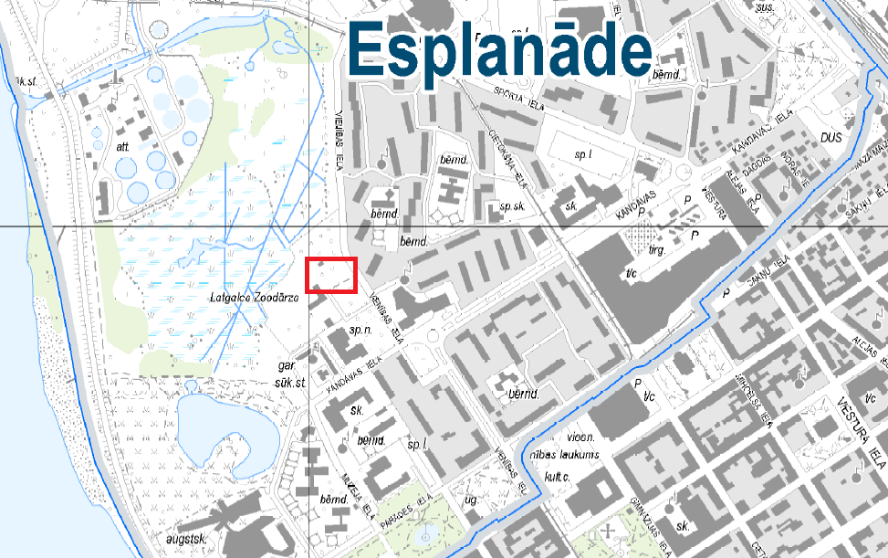

www.kadastrs informācija
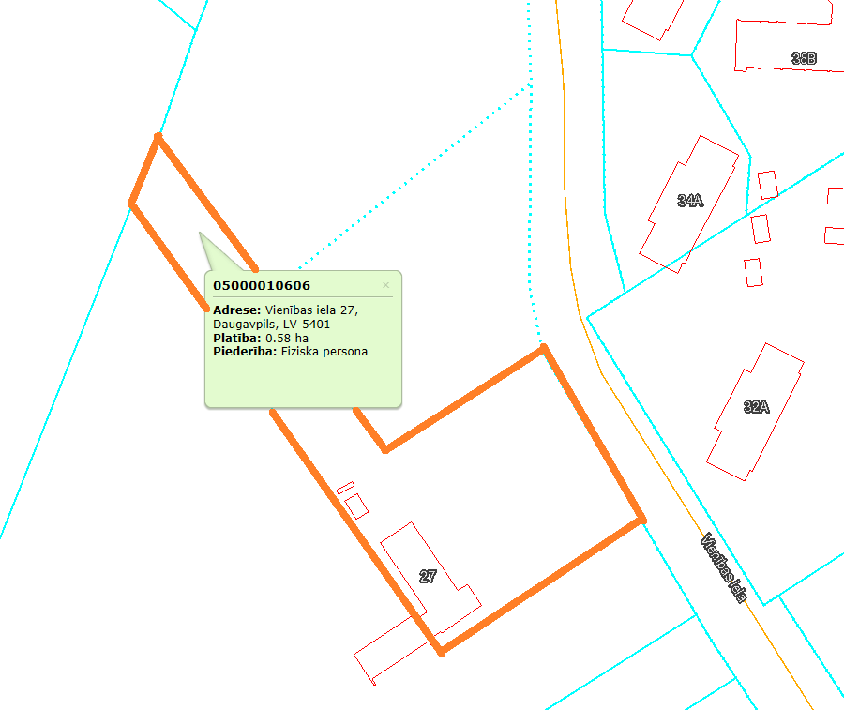

Izglītojoša bērnu rotaļu laukuma Latgales zoodārzā skice
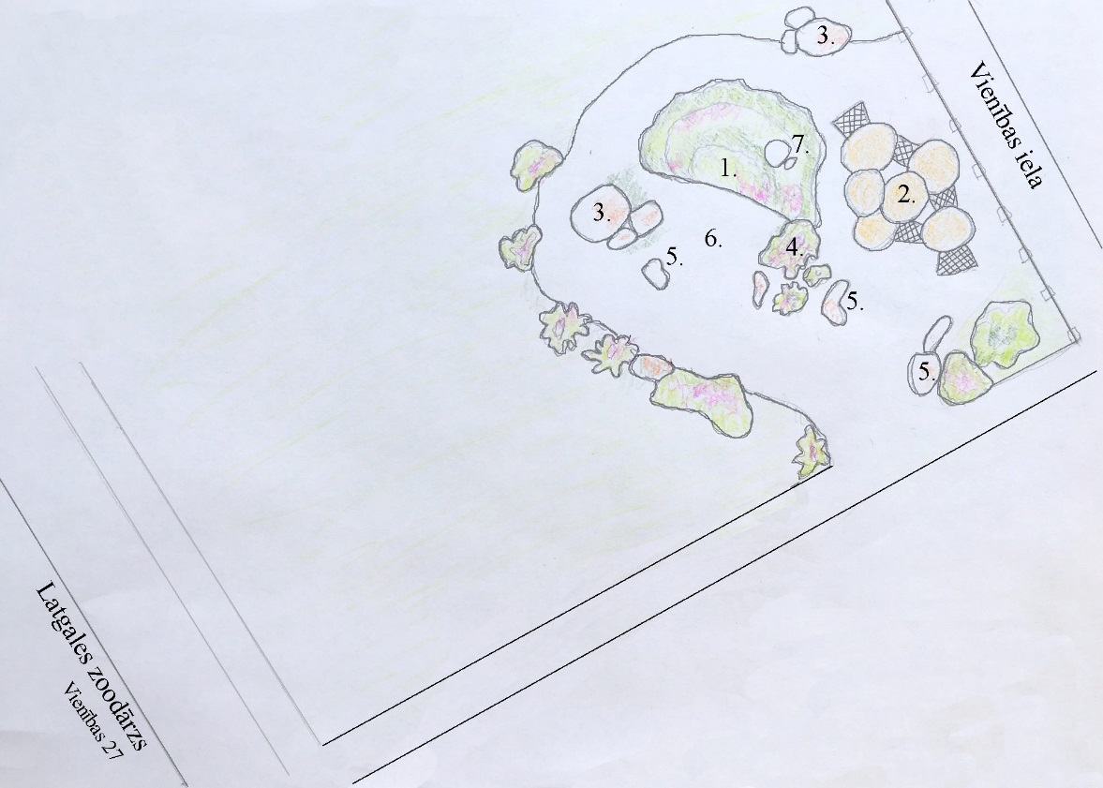
Apzīmējumi:
- kukaiņu viesnīca
- rotaļu laukums
- laukakmeņi
- puķu dobe
- soliņš
- celiņš
- kameņu ligzda
Izglītojošs bērnu rotaļu laukums Latgales zoodārza teritorijā vieta ģimenēm ar bērniem dabā. Laukumā tiks izveidota/ieintegrēta bērnu rotaļu laukums, soliņi un košumkrūmu apstādījumi.

Bērnu rotaļu laukuma skice
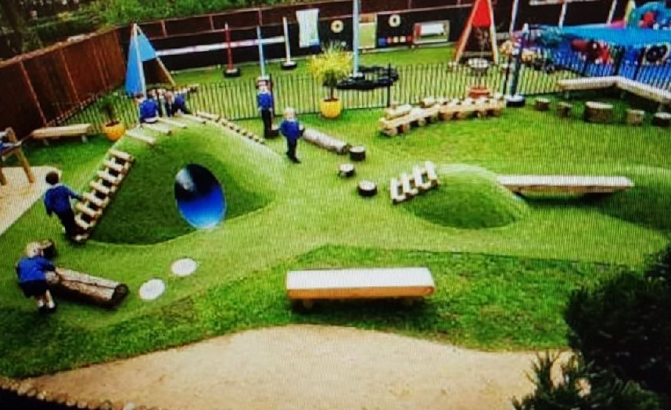
(Attēlam ir ilustratīva nozīme)

Sagatavoja:
Valdis Muižnieks_____________
Tehniskā specifikācija
2. DAĻA: “Izglītojošo objektu izbūve Latgales zoodārza teritorijā, Vienības ielā 27, Daugavpilī”

- Mērķis:
Darbi “Izglītojošo objektu izbūve Latgales zoodārza teritorijā”, Vienības ielā 27, Daugavpilī. Nekustamā īpašuma kadastra Nr. 0500 001 0606.
- Uzdevums:
Izglītojošo objektu izbūve un novietojums saskaņā ar darba apjomiem un pievienotām skicēm.
- Darba apjomi:
Nr.  p.k. | Darba nosaukums | Mērvienība | Daudzums
1. | Kukaiņu viesnīca
1.1. | Dzelzbetona konstrukcijas izgatavošana un uzstādīšana | gab | 1
1.2. | Melnzemes apbēruma izveidošana | m³ | 13
1.3. | Labiekārtošana zāliena sēšana | m² | 100
1.4. | Daudzgadīgo puķu stādīšana | gab | 70
1.5. | Vārtu izgatavošana un uzstādīšana | gab | 1
2. | Rotaļu laukums
2.1. | Koka elementu izgatavošana un uzstādīšana | kompl. | 1
3. | Trušu viesnīca
3.1. | Rakšanas darbi | m2 | 50
3.2. | Žoga izgatavošana (apaļš koka miets) l=50mm | m | 30
3.3. | Koka seguma klāja montāža b~100mm | m2 | 5
3.3. | Labiekārtošana zāliena sēšana | m2 | 40

- Īpašie noteikumi:
6.1. Visiem materiāliem jābūt sertifikātam, kurš apliecina, ka materiāli atbilst drošības un kvalitātes prasībām saskaņa ar LR standartiem un normatīviem dokumentiem.
6.2. Tāmi sastādīt saskaņā ar Ministru kabineta 03.05.2017. noteikumiem Nr.239 „Noteikumi par Latvijas būvnormatīvu LBN 501- 17 „Būvizmaksu noteikšanas kārtība””.
6.3. Būvuzņēmējam jāievērtē darbu daudzuma sarakstā minēto darbu veikšanai nepieciešamie materiāli un papildus darbi, kas nav minēti apjomu sarakstā, bet bez kuriem nebūtu iespējama būvdarbu tehnoloģiski pareiza un spēkā esošajiem normatīviem atbilstoša veikšana pilnā apmērā. Darbu apjomu sarakstu nepieciešams skatīt kopā ar skicēm un specifikāciju.
6.4. Būvuzņēmēja pienākums ir uz sava rēķina nodrošināt Objekta un tam pieguļošās teritorijas, būvmateriālu, būvizstrādājumu, aprīkojuma un izpildīto darbu apsardzi visā būvdarbu Līguma darbības laikā, uzņemoties pilnu materiālo atbildību par Objektā esošajām materiālajām vērtībām līdz objekta nodošanai Pasūtītājam.
6.5. Ne vēlāk kā būvdarbu pabeigšanas dienā veikt visu būvgružu izvešanu no Objekta un teritorijas sakārtošanu, kā arī Objekta atbrīvošanu no Būvuzņēmējam un apakšuzņēmējam piederošiem, darba rīkiem un inventāra.
6.6. Ja remontdarbu veikšanas laikā Būvuzņēmēja darbības vai bezdarbības rezultātā, kur tiek veikti remontdarbi, radušies bojājumi, Būvuzņēmējs tos novērš par saviem līdzekļiem vai atlīdzina Pasūtītājam nodarītos materiālos zaudējumus.
- Darbu izpildes termiņš – 60 (sešdesmit) dienas no līguma noslēgšanas dienas.
- Veikto darbu kvalitātes garantijas laiks – 3 gadi.

Pielikumā: Objekta Izvietojums,
Izglītojošo objektu skiču varianti.

Tehniskās specifikācijas
Pielikums

Objekta Vienības ielā 27, Daugavpils, Latvija
izvietojums

www.kadastrs informācija

Izglītojoša bērnu rotaļu laukuma Latgales zoodārzā skice

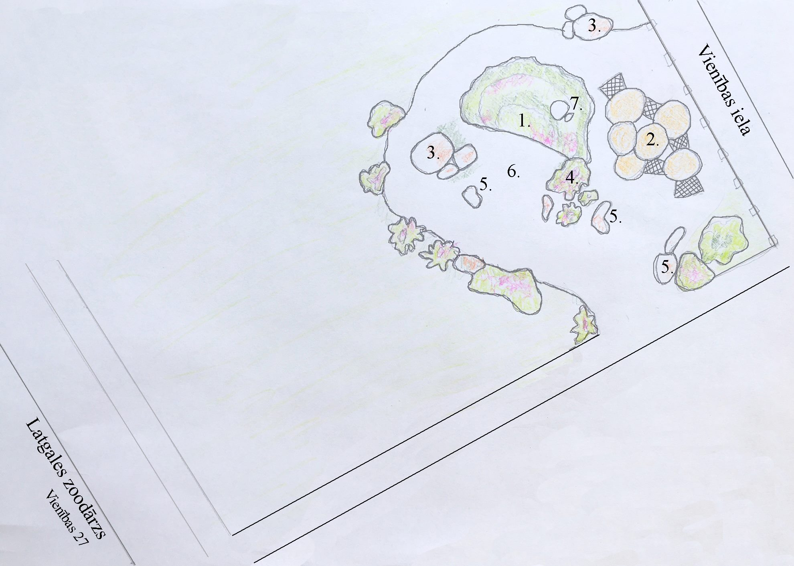
Apzīmējumi:
- kukaiņu viesnīca
- rotaļu laukums
- laukakmeņi
- puķu dobe
- soliņš
- celiņš
- kameņu ligzda
Izglītojošs bērnu rotaļu laukums Latgales zoodārza teritorijā -informatīva un izglītojoša vieta ģimenēm ar bērniem par apputeksnēšanās procesiem dabā. Laukumā tiks izveidota/ieintegrēta kameņu ekspozīcija ar dzīvu kameņu koloniju. Daļa no ekspozīcijas būs izvietota zoodārza iekštelpās, kur varēs aplūkot kolonijas darbību no iekšpuses. Pa speciālu izveidotu eju kamenes varēs nokļūt zoodārza ārpusē. Cita kameņu ligzda tiks izvietota kukaiņu viesnīcā, speciāli izglītošanas vajadzībām tiks izveidota visu sezonu ziedoša puķudobe, lai piesaistītu kamenes un citus apputeksnētājus.
Izglītjoša rotaļu laukuma mērķis ir izglītot mazos iedzīvotājus par apputeksnēšanās procesiem, ka ar tās palīdzību augi vairojas un ražo sēklas un augļus, ko mēs, cilvēki, izmantojam pārtikā. Lielāko daļu augu, īpaši mērenajā joslā, apputeksnē tieši kukaiņi. Lai barotos ar nektāru un putekšņiem, tie katru dienu apmeklē neskaitāmus ziedus. Lai iepatiktos kukaiņiem, ziedi ir speciāli sagatavojušies dārgo ciemiņu uzņemšanai. Daži ziedi ”reklamē” savu produkciju ar patīkamu izskatu un smaržu, citi ir sagatavojuši īpašas norādes - spilgtus plankumus vai svītriņas, kas rāda apputeksnētājam, kur meklēt nektāru. Citi panāk apputeksnēšanu, krāpdami kukaiņus - daži ziedi izskatās līdzīgi bitēm, un bišu tēviņi uz tiem nolaižas, noturējuši ziedus par bišu mātēm. Arī kukaiņi ir pielāgojušies savai īpašajai misijai. Piemēram, kameņu pūkainie ķermeņi palīdz ziedputekšņiem pieķerties pie ķermeņa, un ar šo īpašo matiņu palīdzību kamene viena izlidojuma laikā var pārnest veselus 15 tūkstošus ziedputekšņu.
Kukaiņu viesnīcas skices

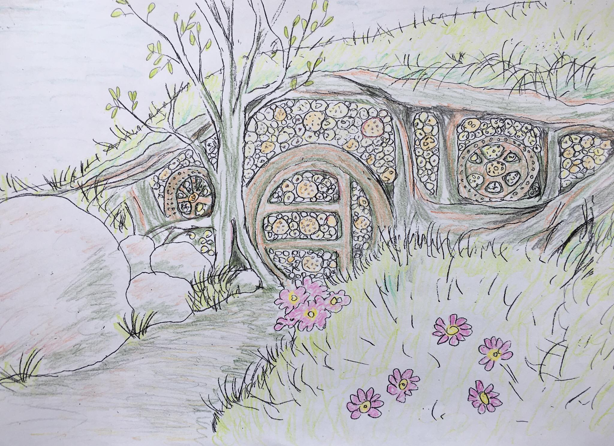

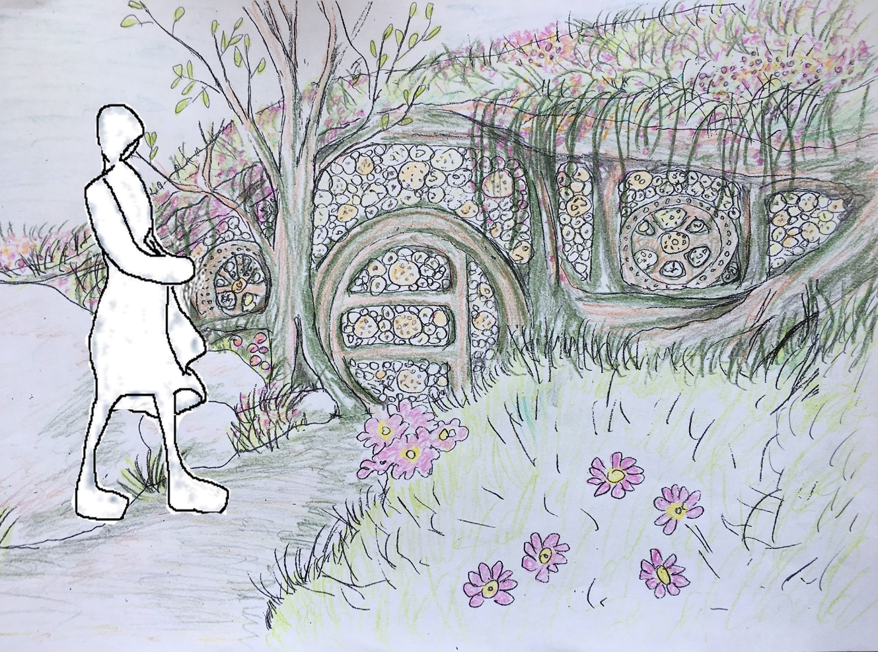

Kukaiņu viesnīca dabā izskatīsies kā paugurs (1,7 – 1,8 m augsts), pa kuru varēs arī staigāt. Paugurā tiks ieintegrēta kameņu ligzda, kuru varēs arī apskatīties un izglītoties par kameņu saimes struktūru.





Kukaiņu viesnīcas piemērs no Itālijas.
(foto no https://www.treehugger.com/sustainable-product-design/atelierd-hotel-for-bees.html)

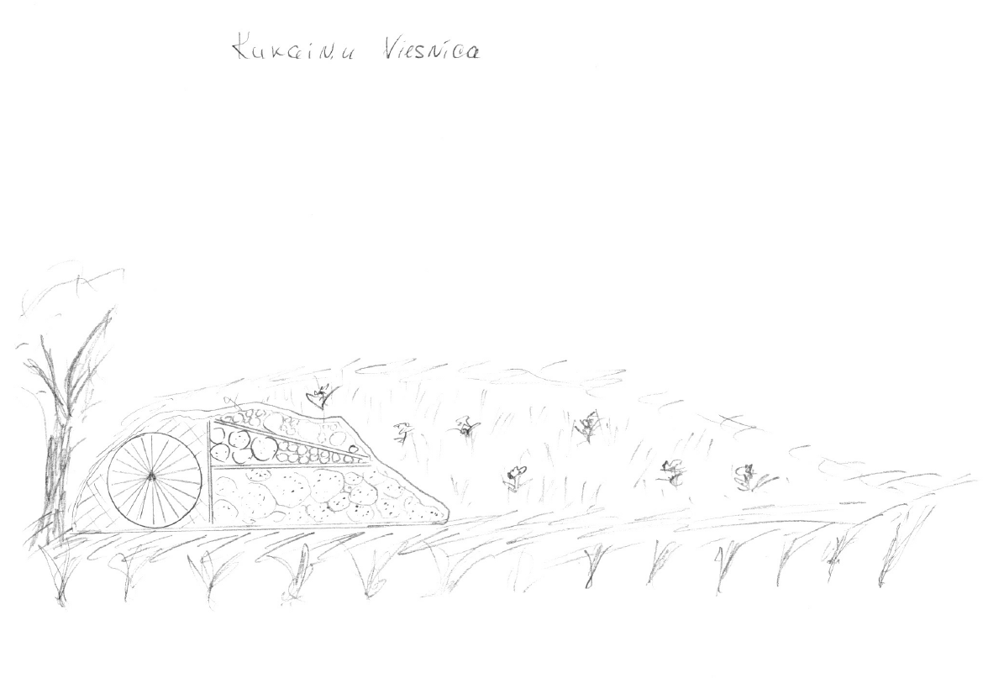

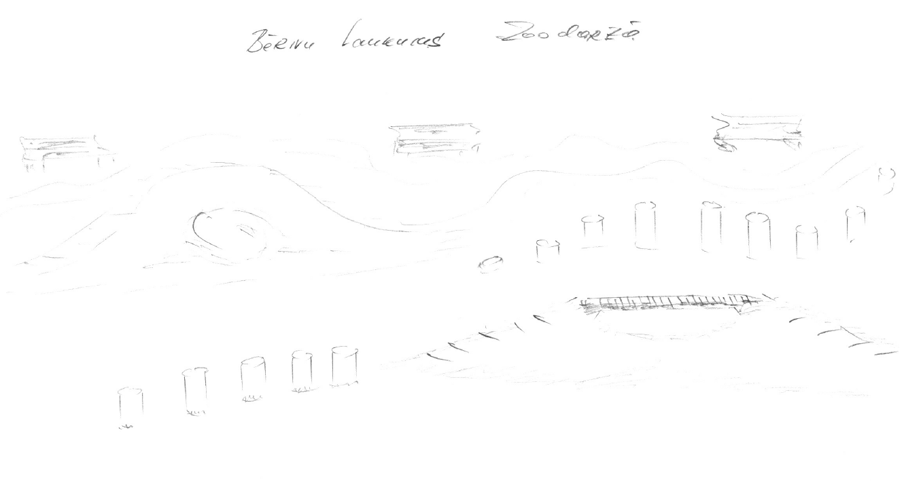

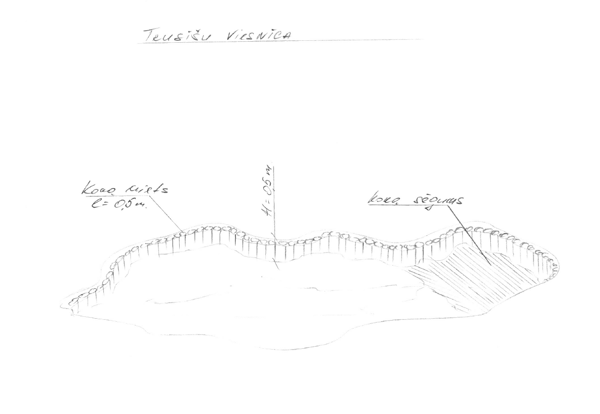

Sagatavoja:
Valdis Muižnieks_____________

3.pielikums
iepirkuma Nolikumam

„Bērnu rotaļu laukuma un izglītojošo objektu izbūve Vienības ielā 27, Daugavpilī”
Identifikācijas numurs DPD 2018/71

TEHNISKAIS PIEDĀVĀJUMS
2018.gada ___.______________

Uzņēmuma nosaukums_______________________________________________________.

Iepirkuma _____.DAĻA: _____________________________________________________.

Nr.p.k | Iekārtas nosaukums | Iekārtas vizuālais izskats | Iekārtas apraksts | Iekārtu daudzums  (gab.) | Cena EUR bez PVN par vienību | Cena EUR bez PVN kopā

___________ (uzņēmuma nosaukums) apņemas izpildīt darbus atbilstoši šādam darbu izpildes grafikam:

Nr. P.k | Darbu nosaukums | Darbu izpildes termiņš ____ dienu laikā no līguma noslēgšanas dienas

___________ (uzņēmuma nosaukums) apliecina, ka atbilstoši tehniskās specifikācijas prasībām, nodrošinās visām uzstādītajām bērnu rotaļu iekārtām 3 (trīs) gadu garantiju.
Vārds, uzvārds,
Amats, Paraksts

4.pielikums
iepirkuma Nolikumam

„Bērnu rotaļu laukuma un izglītojošo objektu izbūve Vienības ielā 27, Daugavpilī”
Identifikācijas numurs DPD 2018/71

FINANŠU PIEDĀVĀJUMS

2018.gada ___.____________

Iepazinies ar iepirkuma „Bērnu rotaļu laukuma un izglītojošo objektu izbūve Vienības ielā 27, Daugavpilī)”, identifikācijas numurs DPD 2018/71 prasībām _________ (uzņēmuma nosaukums), piedāvā izpildīt tehniskajā piedāvājumā un tāmē norādīto darbu apjomu iepirkuma __.DAĻĀ: “__________________”, par šādu kopējo summu:

EUR _______(vārdiem) bez PVN

Pievienotās vērtības nodoklis tiek aprēķināts atbilstoši Latvijas Republikas normatīvajos aktos noteiktajā kārtībā, bet maksāts budžetā, piemērojot „reverso” (apgriezto) maksāšanas kārtību saskaņā ar Pievienotās vērtības nodokļa likuma 142.pantu.

Pielikumā: Tāme uz __ lp.

Vārds, Uzvārds,
Amats, Paraksts

Pielikums finanšu piedāvājumam (iepirkuma 1. un 2.DAĻĀ)
Lokālā tāme Nr.____
(būvdarbu veids vai konstruktīvā elementa nosaukums)
Objekta nosaukums
Būves nosaukums
Objekta adrese
Pasūtījuma Nr.
Tāme sastādīta _____. gada tirgus cenās, pamatojoties uz _______ daļas rasējumiem. Tāmes izmaksas ____________ euro
Tāme sastādīta _____. gada ____. ____________
Nr. p. k. | Kods* | Būvdarbu  nosaukums | Mērvienība | Daudzums | Vienības izmaksas |  |  |  |  |  | Kopā uz visu apjomu
 |  |  |  |  | laika norma (c/h) | darba samaksas likme* (euro/h) | darba alga | būvizstrādājumi | mehānismi | kopā | darbietilpība (c/h) | darba alga | būvizstrādājumi | mehānismi | summa
 | Tiešās izmaksas kopā, t. sk. darba devēja sociālais nodoklis (%)
Piezīme. * Ailes aizpildāmas, ja būvdarbu iedalījums veikts saskaņā ar 1. pielikumu.
Sastādīja
(paraksts un tā atšifrējums, datums)
Tāme sastādīta _____. gada ____.____________
Pārbaudīja
(paraksts un tā atšifrējums, datums)
Sertifikāta Nr.
Ja neiesniedz kopsavilkuma aprēķinus, tāmē iekļauj arī virsuzdevumu daļu un peļņu!
5.pielikums
iepirkuma Nolikumam

„Bērnu rotaļu laukuma un izglītojošo objektu izbūve Vienības ielā 27, Daugavpilī”
Identifikācijas numurs DPD 2018/71

Kvalifikācijas apraksts
IEPIRKUMA ___.DAĻĀ

2018.gada ____.____________
Pretendents norāda, ka galvenais būvdarbu veicējs būs _________________(pretendenta nosaukums un rekvizīti).
- Uzņēmuma __________ (pretendents vai persona uz kuras iespējam pretendents balstās nosaukums) pieredze:
Nr. p.k. | Pasūtītājs | Īss līguma apraksts | Līguma ietvaros izbūvētais vai pārbūvētais laukums | Izpildes vieta | Darbu izpildes laiks  (gads vai laikposms) | Līguma vērtība  EUR bez PVN | Pasūtītāja  kontaktpersona, tālr.
- Pretendents līguma izpildes vadīšanai piedāvā šādu būvdarbu vadītāju____________(vārds, uzvārds) (atbilstoši iepirkuma Nolikuma prasībām):
Nr. | Kompetences joma | Vārds, uzvārds | Sertifikāta Nr.  (ja speciālists reģistrēts būvkomersantu reģistrā) | Nododamie pienākumi | Tālrunis | Darba vieta  (komersanta nosaukums)
- Pretendenta piedāvātā būvdarbu vadītāja ____________(vārds, uzvārds) pieredze (atbilstoši iepirkuma Nolikuma prasībām):
Nr. p.k. | Pasūtītājs | Īss līguma apraksts | Līguma ietvaros izbūvētais vai pārbūvētais laukums | Izpildes vieta | Darbu izpildes laiks  (gads vai laikposms) | Līguma vērtība  EUR bez PVN | Pasūtītāja  kontaktpersona, tālr.
- Pretendents ___________pretendenta nosaukums) norāda, ka plāno iesaistīt līguma izpildē šādus apakšuzņēmējus:
Nr. p.k | Nosaukums  un reģistrācijas numurs/ vārds, uzvārds | Juridiskā adrese, kontaktpersona, telefons | Nododamie darba uzdevumi | Veicamo pakalpojumu apjoms no kopējā apjoma  (%) | Nododamā līguma summas daļa naudas izteiksmē
….
Pievieno dokumentus un atsauksmes, kas apliecina pieredzi atbilstoši iepirkuma Nolikuma prasībām.
Vārds, Uzvārds,
Amats, Paraksts
6.pielikums
iepirkuma Nolikumam

„Bērnu rotaļu laukuma un izglītojošo objektu izbūve Vienības ielā 27, Daugavpilī”
Identifikācijas numurs DPD 2018/71

Līguma projekts
UZŅĒMUMA LĪGUMS
par ________________
Daugavpilī, 2018.gada ___._________
___, reģ.Nr. 90009547852, juridiskā adrese: _____, (turpmāk – Pasūtītājs), ____ personā, kurš rīkojas uz _________ pamata, no vienas puses, un
(uzņēmēja pilns nosaukums), vienotais reģistrācijas Nr._____, juridiskā adrese ( ), (turpmāk – Būvdarbu veicējs), (vadītāja Vārds, Uzvārds) personā, kurš rīkojas uz <dokumenta nosaukums> pamata, no otras puses,
abi kopā vai katrs atsevišķi, turpmāk saukti „LĪDZĒJI”, pamatojoties uz iepirkuma komisijas 2018.gada __._____ lēmumu iepirkuma „Bērnu rotaļu laukuma un izglītojošo objektu izbūve Vienības ielā 27, Daugavpilī”, identifikācijas numurs DPD 2018/71, __.DAĻĀ: “______________”, noslēdza šādu līgumu (turpmāk – Līgums):
I. Līguma priekšmets
- Pasūtītājs pasūta, bet Būvdarbu veicējs apņemas veikt _________________, atbilstoši šī līguma, normatīvo aktu prasībām un pasūtītāja mutiskiem norādījumiem (turpmāk – Darbs).
- Darbs sevī ietver visus Līgumā un Lokālajā tāmē (pielikums) noteiktos nepieciešamos darbus, būvniecības vadību un organizēšanu, būvniecībai nepieciešamās tehnikas, instrumentu piegādi, būvgružu novākšanu un utilizāciju, izpilddokumentācijas sagatavošanu un citas darbības, kuras izriet no šī Līguma un normatīvo aktu prasībām.
- Būvdarbu veicējs apliecina, ka ir pienācīgi iepazinies ar veicamā darba apjomu un citu ar darbu izpildi saistīto informāciju.
II. Līguma izpildes kārtība
- Līgums stājas spēkā tā parakstīšanas dienā un ir spēkā līdz pilnīgai saistību izpildei.
- Būvdarbu veicējs organizē un nodrošina darbu veikšanu ievērojot iepriekš noteiktu grafiku un apņemas pabeigt visus darbus 60 (sešdesmit) kalendāro dienu laikā no līguma noslēgšanas dienas.
- Būvdarbu veicējam ir pienākums uzsākt Objektā darbus ne vēlāk kā 5. (piektajā) dienā no līguma noslēgšanas dienas.
- Objekts tiek nodots būvdarbu veikšanai ar aktu. Līdzēji paraksta aktu ne vēlāk kā 5. (piektajā) dienā no līguma noslēgšanas dienas. Ja akts netiek parakstīts, uzskatāms, ka Objekts ir nodots Būvdarbu veicējam 5. (piektajā) dienā no līguma noslēgšanas dienas.
- Būvdarbu veicējs pirms darbu uzsākšanas ieceļ iepirkuma piedāvājumā norādīto sertificētu atbildīgo būvdarbu vadītāju ______, sert.Nr. _________(pielikumā kvalifikācijas apraksta kopija). Būvdarbu vadītājs veic normatīvajos aktos noteiktās funkcijas.
- Ar šo līgumu Būvdarbu veicējs ir pilnvarots veikt Ministru kabineta 2003.gada 25.februāra noteikumos Nr.92 „Darba aizsardzības prasības, veicot būvdarbus” (turpmāk – Noteikumi Nr.92) noteiktās projekta vadītāja funkcijas, tajā skaitā nodrošina līguma izpildes nodrošināšanai kvalificēta darba aizsardzības koordinatora piesaisti.
- Būvdarbu veicējs atbild par Noteikumu Nr.92 9., 11., 12. un 13.punktā noteikto pienākumu izpildi, it īpaši Būvdarbu veicējs izvērtē nepieciešamību sagatavot darba aizsardzības plānu un pirms būvdarbu uzsākšanas nosūtīt Valsts darba inspekcijai iepriekšēju paziņojumu par būvdarbu veikšanu.
- Pēc Līguma ietvaros paredzēto darbu pabeigšanas Būvdarbu veicējs veic izpildīto darbu, kā arī visas ar to saistītās dokumentācijas nodošanu Pasūtītāja nozīmētai komisijai.
- Būvdarbu veicējs iesniedz Pasūtītājam sagatavoto izpilddokumentāciju trijos oriģinālos eksemplāros saskaņā ar normatīvo aktu prasībām.
- Būvdarbu veicējs iesniedz Pasūtītājam Darbu pieņemšanas – nodošanas aktu divos eksemplāros, kurā tiek norādīts faktiski paveiktais darba apjoms, ietverot apliecinājumu par garantijas saistību pildīšanu pēc objekta nodošanas ekspluatācijā uz visām iekārtām un veiktajiem darbiem.
- 10 (desmit) darba dienu laikā pēc darbu pieņemšanas – nodošanas akta saņemšanas Pasūtītājs pārbauda izpildīto darbu apjomu un kvalitāti, kā arī darbu izpildes dokumentāciju un paraksta aktu vai noformē rakstveida motivētu atteikumu darbus pieņemt.
- Pasūtītājam ir tiesības atteikties no darbu pieņemšanas, ja darbu pieņemšanas procesā tiek konstatēti kvalitātes trūkumi, paveikto darbu neatbilstība šī Līguma noteikumiem, Latvijas Republikas normatīvajiem aktiem. Pēc attiecīgo trūkumu novēršanas Būvdarbu veicējs atkārtoti veic darbu nodošanu Pasūtītājam. Pasūtītājs 10 (desmit) darba dienu laikā pēc akta par izpildītajiem darbiem saņemšanas pārbauda izpildīto darbu apjomu un kvalitāti, kā arī darbu izpildes dokumentāciju un paraksta aktu vai noformē rakstveida motivētu atteikumu darbus pieņemt.
- Pasūtītājs ir tiesīgs noteikt jebkura risinājuma ekspertīzi, pieaicinot neatkarīgus ekspertus. Ekspertīzes izdevumus sedz Pasūtītājs, izņemot gadījumus, kad ekspertīzes rezultātā tiek konstatēti trūkumi vai nepilnības, kas radušies Būvdarbu veicēja vainas, nolaidības vai neuzmanības dēļ. Šādā gadījumā ekspertīzes izdevumus sedz Būvdarbu veicējs.
- Abpusēji parakstīts pieņemšanas nodošanas akts ir pamats rēķina izrakstīšanai. Samaksa tiek veikta par faktiski izpildītajiem darbiem.
III. Līguma summa un norēķinu kārtība
- Līguma summa bez pievienotās vērtības nodokļa (turpmāk – PVN) par darbu veikšanu sastāda EUR______ (___________________________) bez pievienotās vērtības nodokļa. Pievienotās vērtības nodoklis tiek aprēķināts atbilstoši Latvijas Republikas normatīvajos aktos noteiktajā kārtībā, bet maksāts budžetā, piemērojot „reverso” (apgriezto) maksāšanas kārtību saskaņā ar Pievienotās vērtības nodokļa likuma 142.pantu. Līguma summa ietver samaksu par šī Līguma ietvaros paredzēto Būvdarbu veicēja saistību izpildi – darbu, materiāliem, mehānismu izmaksām, iekārtu izmaksām un visiem citiem tiešiem un netiešiem izdevumiem, kas minēti līguma 2.punktā un tāmē.
- Avansa samaksu Pasūtītājs neparedz. Norēķini par izpildītajiem būvdarbiem tiek veikti vienu reizi mēnesī, atbilstoši faktiski izpildīto būvdarbu apjomam.
- Maksājumi veicami pamatojoties uz Būvdarbu veicēja iesniegtu rēķinu un abpusēji parakstītu aktu par faktiski izpildītajiem būvdarbiem.
- Samaksa veicama 30 (trīsdesmit) dienu laikā no izpildīto būvdarbu akta parakstīšanas dienas. Akts un rēķins jāiesniedz Pasūtītājam apstiprināšanai līdz katra mēneša 7.datumam datumam.
- Iespējamais sadārdzinājums Līguma realizācijas laikā netiks papildus apmaksāts.

IV. Līguma saistību izpildes nodrošinājums
- Būvdarbu veicējs ne vēlāk kā 5 (piecu) dienu laikā no Līguma noslēgšanas dienas iesniedz Pasūtītājam no Būvdarbu veicēja puses neatsaucamu bankas vai apdrošināšanas sabiedrības izsniegtu Līguma saistību izpildes garantiju 10% (desmit procentu) apmērā no Līgumcenas bez PVN, ar tajā ietvertu garantijas sniedzēja apņemšanos veikt bezierunu garantijas maksājumu pēc pirmā Pasūtītāja pieprasījuma. Līguma izpildes garantiju Pasūtītājs var izmantot līgumsoda ieturēšanai, gadījumā, ja Būvdarbu veicējs atsakās izpildīt līgumu vai līgums tiek vienpusēji izbeigts kavējuma vai neizpildes dēļ. Līguma saistību nodrošinājuma termiņš atbilst līguma izpildes termiņam.
- Būvdarbu veicējs, ne vēlāk kā 5 (piecas) dienas pirms Līguma darbības termiņa beigām iesniedz Pasūtītājam bankas vai apdrošināšanas sabiedrības izsniegtu neatsaucamu Līguma garantijas perioda garantiju uz visu garantijas termiņu, 10 % (desmit procentu) apmērā no Līgumcenas bez PVN. Garantijas perioda garantiju Pasūtītājs var izmantot to garantijas periodā atklāto defektu novēršanai, tajā skaitā iekārtu garantijas apkalpošanai, kurus Būvdarbu veicējs neveic saskaņā ar līguma nosacījumiem.
- Līguma nodrošinājuma garantijas oriģinālu Pasūtītājs atgriež pēc Būvdarbu veicēja pieprasījuma pēc tās termiņa iztecējuma.
V. Būvdarbu veicēja pienākumi
- Būvdarbu veicējam ir šādi pienākumi :
  - ne vēlāk kā līguma noslēgšanas dienā iesniegt Pasūtītājam būvniecības apdrošināšanas polišu kopijas (uzrādot oriģinālu), kas pievienojams Līgumam kā neatņemamas sastāvdaļas;
  - saskaņā ar Līguma nosacījumiem, iesniegt Pasūtītājam līgumsaistību izpildes garantijas oriģinālu, kas pievienojams Līgumam kā neatņemamas sastāvdaļas;
  - veikt darbus kvalitatīvi, ievērojot Līgumā minētās prasības un Lokālajā tāmē norādītos darbu apjomus;
  - darbus izpildīt ar tehniskajā piedāvājumā norādītajiem sertificētiem un kvalitatīviem materiāliem un iekārtām;
  - sagatavot normatīvajos aktos noteikto izpilddokumentāciju;
  - nodrošināt Latvijas būvnormatīvu un citu Latvijas Republikas normatīvo aktu noteikumu, Latvijas nacionālo standartu, kā arī materiālu un iekārtu piegādātāju izstrādātās tehnoloģijas ievērošanu visos sagatavotajos dokumentos un visu šajā Līgumā paredzēto darbu veikšanas gaitā;
  - veikt darbus ar savu (īpašumā vai lietošanā esošu) aprīkojumu, materiāliem vai citiem nepieciešamajiem tehniskajiem līdzekļiem un instrumentiem.
  - par saviem līdzekļiem piegādāt darbam nepieciešamos materiālus, konstrukcijas un iekārtas.
  - darbu veikšanas procesā ievērot darba aizsardzības, ugunsdrošības noteikumus un uzņemties pilnu atbildību par jebkādiem minēto noteikumu pārkāpumiem un to izraisītām sekām;
  - nodrošināt darba aizsardzības pasākumus Objektā, tai skaitā darbinieku instruēšanu par visu tehnisko iekārtu ekspluatāciju, kā arī veikt visas citas Latvijas Republikas normatīvajos aktos paredzētās darbības saskaņā ar normatīvajiem aktiem par darba aizsardzību;
  - nodrošināt Objektā strādājošos ar nepieciešamajiem darba aizsardzības līdzekļiem;
  - segt Pasūtītājam ar darbu izpildi saistītos izdevumus, ja tādi rodas darbu izpildes laikā;
  - nodrošināt darba laikā Pasūtītājam brīvu un drošu piekļūšanu Objektam;
  - nodrošināt tīrību Objektā, regulāru būvgružu izvešanu no Objekta uz sava rēķina;
  - nekavējoties rakstveidā informēt Pasūtītāju par visiem apstākļiem, kas atklājušies darbu izpildes procesā un var neparedzēti ietekmēt darbu izpildi;
  - savlaicīgi brīdināt Pasūtītāju, ja darbu izpildes gaitā radušies apstākļi, kas var būt bīstami cilvēku veselībai vai dzīvībai, un veikt visus nepieciešamos pasākumus, lai tos novērstu;
  - pildīt visus citus no šī Līguma un normatīvajiem aktiem izrietošos Būvdarbu veicēja pienākumus.
- Būvdarbu veicējam ir pienākums Līguma izpildē iesaistīt iepirkuma piedāvājumā norādītos speciālistus, tajā skaitā iepirkuma piedāvājumā norādīto būvdarbu vadītāju un darba aizsardzības koordinatoru, un apakšuzņēmējus.
- Būvdarbu veicējam ir pienākums ir pienākums nodrošināt savu un līguma izpildē iesaistīto būvspeciālistu profesionālās civiltiesiskās atbildības apdrošināšanu saskaņā ar Ministru kabineta 2014.gada 19.augusta noteikumiem Nr.502 “Noteikumi par būvspeciālistu un būvdarbu veicēju civiltiesiskās atbildības obligāto apdrošināšanu” un piecu dienu laikā pēc Līguma spēkā stāšanās iesniegt Pasūtītājam polišu kopijas (uzrādot oriģinālus). Minētais līgums jāuztur spēkā visu būvdarbu un garantijas laiku.
V. Pasūtītāja pienākumi
- Norēķināties ar Būvdarbu veicēju par kvalitatīvi izpildītiem darbiem Līgumā noteiktajā kārtībā.
- Nodrošināt Būvdarbu veicējam brīvu un netraucētu piekļuvi Objektam.
- Norīkot par līguma izpildi atbildīgo personu.
VI. Atbildība
- Līdzēji ir savstarpēji atbildīgi par neuzmanības vai ļaunprātības rezultātā otram Līdzējam nodarītajiem zaudējumiem, tajā skaitā par savu darbinieku vai pilnvaroto personu neuzmanības vai ļaunprātības rezultātā otram Līdzējam nodarītajiem zaudējumiem. Negūtā peļņa Līdzējiem nav jāatlīdzina.
- Būvdarbu veicējs uzņemas pilnu atbildību par mantiskajiem zaudējumiem, kas var rasties Pasūtītājam vai trešajām personām, Būvdarbu veicējam veicot šajā Līgumā paredzētos darbus, un apņemas patstāvīgi atrisināt visas pretenzijas un prasības, kādas šajā sakarā izvirza trešās personas vai Pasūtītājs.
- Līdzēji ir savstarpēji atbildīgi par sniegto ziņu patiesumu un pilnību.
- Būvdarbu veicējs garantē, ka pašlaik pret Būvdarbu veicēju nav, vai, pēc viņa labākās pārliecības, nedraud un netiek uzsākta tiesāšanās, arbitrāža, vai arī citi tiesas procesi, kas varētu (ja netiek pierādīts pretējais) būtiski nelabvēlīgi ietekmēt Būvdarbu veicēja finansiālo stāvokli vai Būvdarbu veicēja spēju izpildīt jebkādas viņa saistības sakarā ar šo Līgumu.
VII. Sankcijas
- Ja Būvuzņēmējs neuzsāk būvdarbus noteiktajā termiņā, tad Pasūtītājs var prasīt no Būvuzņēmēja līgumsodu 0,2% (divas desmitdaļas procentu) apmērā no Līguma summas par katru nokavēto dienu, bet kopā ne vairāk kā 10% no kopējās līguma summas.
- Ja Būvuzņēmējs nokavē būvdarbu grafikā paredzētus būvdarbu izpildes termiņus, tad Pasūtītājs var prasīt no Būvuzņēmēja līgumsodu 0,2% (divas desmitdaļas procentu) apmērā no Līguma summas par katru nokavēto dienu, bet kopā ne vairāk kā 10% no kopējās līguma summas.
- Ja Būvuzņēmējs nokavē darbu izpildes galīgo termiņu, tad Pasūtītājs var prasīt no Būvuzņēmēja līgumsodu 0,2% (divas desmitdaļas procentu) apmērā no Līguma summas par katru nokavēto dienu, bet kopā ne vairāk kā 10% no kopējās līguma summas.
- Ja Pasūtītājs kavē šī līgumā noteiktos maksājumu termiņus, tas maksā Būvuzņēmējam nokavējuma procentus 0,2 % apmērā no neveiktās maksājuma summas par katru nokavēto dienu, bet ne vairāk kā 10% no kopējās kavēto maksājumu summas.
- Par līgumsaistību izpildes garantijas savlaicīgu neiesniegšanu, Izpildītājs maksā Pasūtītājam EUR 100 (simts euro) par katru nokavēto dienu, bet kopā ne vairāk kā 10% no kopējās līguma summas.
- Līgumsods vienmēr tiek aprēķināts par būvdarbu gala termiņa nokavējumu.
- Līguma 36. un 37.punktā paredzētais līgumsods netiek ieturēts, ja Būvdarbu veicējs pabeidz būvdarbus paredzētajā termiņā, un Objekts pēc saskaņošanas tiek nodots ekspluatācijā.
- Ja Pasūtītājs kavē šajā līgumā noteiktos maksājumus, tas maksā Būvdarbu veicējam līgumsodu 0,2 % (nulle komats divu procentu) apmērā no neveiktās maksājuma summas par katru nokavēto dienu, bet ne vairāk kā 10% (desmit procentus) no kopējās līguma summas.
VIII. Garantijas nosacījumi
- Būvdarbu veicējs garantē izpildīto darbu kvalitāti un atbilstību šī Līguma noteikumiem un Latvijas Republikas normatīvo aktu prasībām.
- Izpildīto Būvdarbu garantijas termiņš ir 3 (trīs) gadi, skaitot no darbu pieņemšanas – nodošanas akta parakstīšanas. Garantijas termiņš attiecas uz būvdarbiem un iekārtām.
- Garantijas termiņā konstatētos defektus un citus trūkumus Būvdarbu veicējs apņemas novērst saviem spēkiem un par saviem līdzekļiem. Defektu un trūkumu novēršanas termiņš un apjoms tiek noteikts pusēm vienojoties, bet, ja vienošanos panākt neizdodas, Pasūtītājs ir tiesīgs pieprasīt veikt neatkarīgu ekspertīzi, kuras slēdziens attiecībā uz trūkumu un defektu novēršanas termiņu un apjomu Būvdarbu veicējam ir obligāts. Ekspertīze tiek veikta uz Būvdarbu veicēja rēķina.
- Garantijas gadījumam nav pakļauti bojājumi un defekti, kas radušies trešo personu prettiesiskas darbības rezultātā.
- Ja Būvdarbu veicējs garantijas termiņā atsakās novērst konstatētos defektus vai nenovērš tos noteiktajā termiņā, Pasūtītājam ir tiesības šo darbu veikšanu uz Būvdarbu veicēja rēķina uzdot trešajai personai.
- Būvdarbu veicējs nodrošina, ka tā iegādāto materiālu ražotāju un pārdevēju garantijas tiek nodotas Pasūtītājam.
IX. Līguma vienpusēja izbeigšana un darbu pārtraukšana
- Pasūtītājs ir tiesīgs vienpusēji izbeigt šo Līgumu, paziņojot par to Būvdarbu veicējam un neatlīdzinot zaudējumus, šādos gadījumos:
  - ja Būvdarbu veicējs nokavē darbu uzsākšanas termiņu vairāk kā par 10 (desmit) dienām. Līgums tomēr netiek izbeigts, ja Būvdarbu veicējs pierāda, ka nav vainojams pie darbu neuzsākšanas noteiktajā termiņā;
  - ja Būvdarbu veicējs pēc Pasūtītāja rakstveida brīdinājuma saņemšanas un tajā norādīto pārkāpumu novēršanas atkārtoti ir pieļāvis brīdinājumā minētos Līguma noteikumu pārkāpumus un/vai ignorē Pasūtītāja brīdinājumu un prasību par pārkāpumu novēršanu;
  - ja pēc Pasūtītāja pieprasījuma neatkarīga ekspertīze, kuras sastāvu rakstveidā apstiprinājuši abi Līdzēji, ir konstatējusi, ka Būvdarbu veicējs darbus veic nekvalitatīvi vai neatbilstoši Latvijas būvnormatīviem, kas būtiski varētu ietekmēt Objekta tālāko ekspluatāciju;
  - pret Būvdarbu veicēju tiek iesniegta prasība par atzīšanu par maksātnespējīgu (izņemot gadījumu, ja tiek piemērota sanācija) vai uzsākta tā likvidācija;
  - tiek veiktas piespiedu darbības no trešo personu puses, kā rezultātā tiek apķīlāta (aprakstīta) Būvdarbu veicēja manta, uzlikts liegums rīcībai ar banku kontiem, uzlikts liegums kustamām mantām un nekustamajam īpašumam valsts publiskajos reģistros.
  - Būvdarbu veicējam ir pienākums pārtraukt darbu izpildi ar Pasūtītāja paziņojuma par Līguma izbeigšanu saņemšanas brīdi. Līguma izbeigšanas gadījumā, veicot galīgo norēķinu, Pasūtītājs samaksā Būvdarbu veicējam par līdz paziņojuma saņemšanas dienai Objektā izpildītajiem darbiem, izmantotajiem materiāliem un piegādātajām iekārtām. Pēc darbu pārtraukšanas, Būvdarbu veicējam jāatstāj Objekts 7 (septiņu) kalendāro dienu laikā, aizvācot savas mantas, instrumentus, izvedot būvgružus un atstājot Objektu sakārtotā vidē.
X. Līguma grozīšana
- Līgumu var grozīt un papildināt šajā līgumā un normatīvajos aktos noteiktajos gadījumos un kārtībā, Līdzējiem savstarpēji vienojoties. Jebkuras Līguma izmaiņas vai papildinājumi tiek noformēti rakstveidā un pēc to abpusējas parakstīšanas, kļūst par šā Līguma neatņemamām sastāvdaļām.
- Nepieciešamības gadījumā (ja projektētāja dēļ atsevišķie būvdarbu apjomi tika neprecīzi aprēķināti) Pasūtītājs ir tiesīgs vienpusēji samazināt darbu apjomus (bet ne vairāk kā 15 procentu apmērā no kopējās līguma summas), attiecīgi samazinot līguma maksājumu apmēru, pamatojoties uz izcenojumiem, kas ir noteikti Būvdarbu veicēja piedāvājumā iepirkumam. Nepieciešamības gadījumā (ja projektētāja dēļ atsevišķie būvdarbu apjomi tika neprecīzi aprēķināti) Pasūtītājs, vienojoties ar Būvdarbu veicēju, nepārsniedzot kopējo līguma summu, ir tiesīgs viena objekta ietvaros novirzīt ieekonomētus līdzekļus (pamatojoties uz izcenojumiem, kas ir noteikti Būvdarbu veicēja piedāvājumā iepirkumam) iepriekš paredzētajiem darbu veidiem, kuru apjoms ir palielinājies nolūkā sasniegt projekta mērķus. Tiks apmaksāti tikai tādi darbi, kuri sākotnēji bija ietverti darbu daudzumu sarakstos, bet kuru apjoms ir palielinājies līguma izpildes laikā. Attiecībā uz papildu darbiem, kās sākotnēji iepirkuma dokumentācijā nebija paredzēti, atbilstoši to līgumcenai tiks veikts jauns iepirkums, piemērojot Publisko iepirkumu likuma regulējumu. Izmaiņas darbu apjomos tiks apstiprinātas ar attiecīgu izmaiņu aktu.
- Pēc Pušu rakstiskas vienošanās var tikt paredzēts tehnoloģiskais pārtraukums, ja:
  - konkrētu būvdarbu izpildi tieši ietekmē nelabvēlīgi klimatiskie apstākļi atbilstoši būvspeciālistu atzinumam;
  - ar kompetentas institūcijas lēmumu Būvdarbi tiek apturēti uz laiku līdz Būvdarbu veikšanas rezultātā blakus esošajā būvē radušos bojājumu novēršanai;
  - būvlaukumā tiek veikti avārijas darbi, proti, darbi, lai novērstu iepriekš neplānotus inženierkomunikāciju bojājumus, kas var izsaukt cilvēku nelaimes gadījumus vai materiālus zaudējumus.
  - būvlaukumā Darbu izpildes laikā tiek atrasti sprādzienbīstami priekšmeti, kuru izņemšana ilgst vairāk kā 2 (divas) darba dienas.
  - būvlaukumā Darbu izpildes laikā tiek atrastas arheoloģiskās vērtības, kuru izņemšana ilgst vairāk kā 2 (divas) darba dienas.
  - būvlaukumā Darbu izpildes laikā tiek konstatēti būtiskie šķēršļi (pazemes pamati, nedarbojošās komunikācijas u.tml.), kuri neļauj turpināt būvdarbus Līgumā paredzētajā Darbu izpildes termiņā un kuru esamība nebija paredzēta Tehniskajā specifikācijā.
  - pasūtītājs rīko publisko iepirkumu papildus būvdarbu apjomiem, kurus atbilstoši būvniecības tehnoloģijas prasībām ir jāizpilda agrāk nekā Līgumā paredzētus būvdarbu veidus un kuri kavē Līgumā paredzētus būvdarbus.
  - Būvdarbu veicējam nav tiesību uz tehnoloģisko pārtraukumu, ja šajā punktā atrunātais šķērslis radies darbu izpildes gaitā, kad darbu pabeigšana Būvdarbu veicēja dēļ jau atpalikusi no termiņa, kas noteikts saskaņā ar līgumu.
  - Tehnoloģisko pārtraukumu aprēķina tikai un vienīgi uz to laika posmu, kurā eksistē šajā punktā minētais šķērslis. Būvdarbu veicējam jādara viss iespējamais, lai līdz minimumam samazinātu līguma izpildes termiņa pagarinājumu.
  - Pārtraukumu Būvdarbu veicējam jāprasa nekavējoties un tiklīdz attiecīgais kavējošais apstāklis ir iestājies. Ja Būvdarbu veicējam ir ziņas, ka kavējošais apstāklis vēl tikai var iestāties, taču šāda notikuma iestāšanās ticamības pakāpe ir pietiekami augsta, Būvdarbu veicējam nekavējoties jādara pasūtītājam zināms arī tas. Vienlaikus Būvdarbu veicējam jāiesniedz arī citi līgumā noteiktie paziņojumi un paskaidrojošā informācija attiecībā uz šo prasījumu, kas ir būtiska saistībā ar šo notikumu vai apstākļiem. Rakstisks paziņojums iesniedzams pēc iespējas ātrāk un ne vēlāk kā 5 (piecas) darba dienas kopš brīža, kad Būvdarbu veicējs ir uzzinājis, vai viņam vajadzēja uzzināt par šo notikumu vai apstākļiem. Ja Būvdarbu veicējs šo 5 (piecu) darba dienu laikā klusē, Būvdarbu veicējs zaudē tiesības atsaukties uz šiem apstākļiem, izpildes laiks netiek pagarināts un pasūtītājs ir atbrīvots no jebkādas atbildības saistībā ar šo prasījumu.
  - Ja vien likumā vai citā normatīvajā aktā nav norādīts tieši pretējais, jebkura līguma izpildes pārtraukšanas nepieciešamības pierādīšanas nasta gulstas uz Būvdarbu veicēju.
  - Pats par sevi tehnoloģiskais pārtraukums nemaina nekādus citus līguma nosacījumus un jebkurā gadījumā Būvdarbu veicējam ir pienākums pildīt visas tās līguma saistības, kas kavējošam apstāklim pastāvot ir iespējamas un ciktāl tās ir iespējamas.
  - Pasūtītājs ir tiesīgs lūgt darbu izpildes tehnoloģisko pārtraukumu, ja darbu izpilde traucē citu Līgumu izpildi esošajā teritorijā. Šādā gadījumā puses noformē par to attiecīgu rakstisku vienošanos. Tehnoloģiskais pārtraukums netiek ieskaitīts kopējā līguma izpildes termiņā.
- Līgumā paredzēto būvapjomu var koriģēt vai Tehniskajā specifikācijā paredzēto materiālu un/vai iekārtu var aizstāt ar citiem risinājumiem pēc Pušu rakstiskas vienošanās, ja:
  - tehniskajā specifikācijā paredzēto materiālu vai iekārtas vairs neražo. Minētais gadījums nedod Būvdarbu veicējam tiesības uz Līguma termiņa pagarinājumu;
  - tehniskajā specifikācijā paredzēto materiālu vai iekārtas ir iespējams aizstāt ar citu labākas kvalitātes materiālu vai iekārtu ar tādu pašu vai zemāku cenu;
  - Līgumā vai Tehniskajā specifikācijā paredzēto materiālu un/vai iekārtu aizstāšana ar citiem risinājumiem Būvdarbu veicējam jāprasa nekavējoties un tiklīdz attiecīgais kavējošais apstāklis ir iestājies. Ja Būvdarbu veicējam ir ziņas, ka kavējošais apstāklis vēl tikai var iestāties, taču šāda notikuma iestāšanās ticamības pakāpe ir pietiekami augsta, Būvdarbu veicējam nekavējoties jādara pasūtītājam zināms arī tas. Vienlaikus Būvdarbu veicējam jāiesniedz arī citi līgumā noteiktie paziņojumi un paskaidrojošā informācija attiecībā uz šo prasījumu, kas ir būtiska saistībā ar šo notikumu vai apstākļiem. Rakstisks paziņojums iesniedzams pēc iespējas ātrāk un ne vēlāk kā 5 (piecas) darba dienas kopš brīža, kad Būvdarbu veicējs ir uzzinājis, vai viņam vajadzēja uzzināt par šo notikumu vai apstākļiem. Ja Būvdarbu veicējs šo 5 (piecu) darba dienu laikā klusē, Būvdarbu veicējs zaudē tiesības atsaukties uz šiem apstākļiem, Līgumā paredzēto materiālu un/vai iekārtu aizstāšana ar citiem risinājumiem netiek veikta un pasūtītājs ir atbrīvots no jebkādas atbildības saistībā ar šo prasījumu.
  - Jebkura Līgumā vai Tehniskajā specifikācijā paredzēto materiālu un/vai iekārtu aizstāšanas ar citiem risinājumiem pierādīšanas nasta gulstas uz Būvdarbu veicēju. Minētie gadījumi nedod Būvdarbu veicējam tiesības uz Līguma termiņa pagarinājumu.
  - Pats par sevi Līgumā vai Tehniskajā specifikācijā paredzēto materiālu un/vai iekārtu aizstāšana ar citiem risinājumiem nemaina nekādus citus līguma nosacījumus un jebkurā gadījumā Būvdarbu veicējam ir pienākums pildīt visas tās līguma saistības, kas kavējošam apstāklim pastāvot ir iespējamas un ciktāl tās ir iespējamas.
XI. Nepārvarama vara
- Līdzēji nav atbildīgi par līgumsaistību neizpildi vai nepienācīgu izpildi, ja šāda neizpilde vai nepienācīga izpilde radusies nepārvaramas varas rezultātā. Par nepārvaramu varu Līdzēji uzskata ugunsgrēkus, dabas katastrofas, militāru agresiju, streiku, grozījumus Latvijas Republikas normatīvajos aktos, valsts institūciju lēmumus un citus nepārvaramas varas izpausmes veidus, kas traucē izpildīt šo Līgumu, un kas nav izveidojusies kā Līdzēju darbības vai bezdarbības tiešas vai netiešas sekas, kurus Līdzēji nav paredzējuši un nav varējuši paredzēt, noslēdzot šo Līgumu. Par nepārvaramas varas apstākļu esamību pusei, kurai šie apstākļi radušies, jāapstiprina un jāpierāda ar LR Rūpniecības un tirdzniecības kameras apstiprinātu izziņu par šādu apstākļu esamību.
- Ja iestājas nepārvaramas varas apstākļi, Līdzējam ir pienākums nekavējoties mutiski informēt otra Līdzēja atbildīgo darbinieku, kā arī ne vēlāk kā 2 (divu) darba dienu laikā pēc minēto iemeslu konstatēšanas iesniegt rakstveida paziņojumu otram Līdzējam. Paziņojumā jāraksturo apstākļi, kā arī to ietekmes vērtējums attiecībā uz savu pienākumu izpildi saskaņā ar šo Līgumu un izpildes termiņu. Paziņojumā jānorāda termiņš, kad būs iespējams turpināt šajā Līgumā paredzēto pienākumu izpildi.
- Līdzēji var vienpusēji izbeigt šo Līgumu, ja nepārvaramas varas apstākļi turpinās ilgāk par vienu mēnesi. Šajā gadījumā neviens no Līdzējiem nav tiesīgs prasīt tādējādi radušos zaudējumu atlīdzību. Ja līgums tiek izbeigts nepārvaramas varas apstākļu dēļ, Pasūtītājs veic norēķinus par faktiski izpildītajiem darbiem.
- Nepārvaramas varas apstākļiem beidzoties, Līdzējam, kurš pirmais konstatējis minēto apstākļu izbeigšanos, ir pienākums nekavējoties iesniegt rakstisku paziņojumu otram Līdzējam par minēto apstākļu beigšanos.
XII. Noslēguma jautājumi
- Visas domstarpības, kas ir saistītas ar šī Līguma izpildi, Līdzēji risina pārrunu ceļā, bet, ja vienošanos nav iespējams panākt 15 (piecpadsmit) kalendāro dienu laikā, tad tiesā, Latvijas Republikas normatīvajos aktos noteiktā kārtībā.
- Ja kāds no Līguma punktiem neparedzētu apstākļu dēļ tiek atzīts par spēkā neesošu vai likumam neatbilstošu, tas neietekmē citu Līgumā pielīgto saistību izpildi, kuras netiek skartas sakarā ar šīm izmaiņām.
- Nevienam no Līdzējiem nav tiesību nodot šajā Līgumā noteiktās saistības trešajai personai bez otra Līdzēja rakstiskas piekrišanas.
- Šī Līguma noteikumi ir saistoši Līdzējiem un pilnā apmērā pāriet uz Līdzēju tiesību un saistību pārņēmējiem.
- Visi šī Līguma grozījumi ir noformējami rakstveidā un iegūst spēku ar brīdi, kad tos parakstījuši abi Līdzēji.
- Līgums ir sastādīts uz ___ lapām ar tehnisko piedāvājumu, kvalifikācijas apraksta kopiju, tehnisko piedāvājumu un lokālo tāmi pielikumā, latviešu valodā un parakstīts divos eksemplāros, pa vienam eksemplāram katram Līdzējam. Abiem eksemplāriem ir vienāds juridiskais spēks.
- Par līguma izpildi saistīto jautājumu atbildīgās personas:
  - No Pasūtītāja puses: _________, tālr.: ________; mob.tālr.: _______, e-pasts: __________;
  - No Būvdarbu veicēja puses: _____________________________________________.
Pielikumā: 1. Tehniskā specifikācija;
2. Kvalifikācijas apraksta kopija;
3. Tehniskais piedāvājums;
4. Lokālā tāme;
4. Cits (ja nepieciešams).
XIII. Līdzēju juridiskās adreses, rekvizīti un paraksti
PASŪTĪTĀJS: | BŪVDARBU VEICĒJS:

Minēto informāciju norāda, jo saskaņā ar izmaiņām paziņojumu par rezultātiem veidlapās Publisko iepirkumu vadības sistēmā, pasūtītājam paziņojumā par rezultātiem ir jānorāda informācija par to, vai iepirkumā piedāvājumus ir iesnieguši tādi uzņēmumi, kas atbilst mazā vai vidējā uzņēmuma definīcijai https://www.iub.gov.lv/sites/default/files/upload/skaidrojums_mazajie_videjie_uzn.pdf
Tehnisko piedāvājumu aizpilda tādā apjomā, kādā tas ir iespējams. Uz vietas izgatavojami konstruktīvi elementi – piem., dzelzsbetona konstrukcijas, koka iežogojums (u.tml) tehniskajā piedāvājumā nav jānorāda.

